**UNIVERSIDADE CASTELO BRANCO**

**ESCOLA SUPERIOR DE GESTÃO E TECNOLOGIA**

**CURSO DE BACHARELADO EM SISTEMAS DE INFORMAÇÃO**

PEDRO HEBER DA CUNHA LEITÃO

RAFAEL MELIS CATARINO

**CORTA7 – SISTEMA DE ADMINISTRADOR DE BARBER SHOPS**

**RIO DE JANEIRO, julho de 2020.**

**2014121520 Pedro Heber da Cunha Leitão**

**2012200956 Rafael Melis Catarino**

**Alunos do Curso de Sistema de Informação da UCB**

**SISTEMA ADMINISTRADOR DE BARBER SHOPS**

Projeto Final apresentado como exigência da disciplina Trabalho de Conclusão de Curso de Bacharelado em Sistemas de Informação, apresentado a UCB, como requisito para a conclusão do curso e obtenção do título de Bacharel em Sistemas de Informação.

**LUIZ ROBERTO ACCACIO DE MATTOS**

**Orientador**

**Rio de Janeiro, julho de 2020.**

**SISTEMA ADMINISTRADOR DE BARBER SHOPS**

Com fundamento nas disposições da Lei n.º 9.609/98 e da Lei n.º 9.610/98, autorizamos a Universidade Castelo Branco a disponibilizar este trabalho ao público por meios eletrônicos ou impressos. Permitindo a quem tiver acesso, por qualquer meio, a reprodução parcial dos artigos e programas somente para fins acadêmicos desde que citada à fonte.

Este trabalho expressa a opinião de seus autores e não necessariamente à da Universidade Castelo Branco.

_____________________________

**Pedro Heber da Cunha Leitão**

_____________________________

**Rafael Melis Catarino**

**Rio de Janeiro, julho de 2020.**

**SISTEMA ADMINISTRADOR DE BARBER SHOPS**

**Elaborado por:**

**Pedro Heber da Cunha Leitão**

**Rafael Melis Catarino**

Alunos do curso de Bacharelado em Sistemas de Informação da UCB

Foram analisados e aprovados:

|  |  |
| --- | --- |
|  |  |
|  |  |
| Pedro Heber da Cunha Leitão | Grau:____ |
|  |  |
| Rafael Melis Catarino | Grau:____ |

Rio de Janeiro, julho de 2020.

__________________________________________________

__________________________________________________

__________________________________________________

LUIZ ROBERTO ACCACIO DE MATTOS

Orientador

**Rio de Janeiro, julho de 2020.**

**Sumário**

1

**INTRODUÇÃO** **6**

1.1 DEFINIÇÃO DO PROBLEMA 7

1.2 HIPÓTESE 7

1.3. OBJETIVOS 7

1.3.1. Objetivo Geral 8

1.3.2. Objetivos Específicos 8

1.4 JUSTIFICATIVA 8

1.5 METODOLOGIA 9

1.6 CICLO DE VIDA 9

**2. FUNDAMENTAÇÃO TEÓRICA** 11

2.1 EMPRESA 11

2.1.1 HISTÓRICO 11

2.2. ANÁLISE DE NEGÓCIO 12

2.2.1. REGRAS DE NEGÒCIO 12

2.2.2. REQUISITOS DO SISTEMA 13

2.2.2.1 REQUISITOS FUNCIONAIS 13

2.2.2.2. REQUISITOS DE PERSISTÊNCIA 14

2.2.2.3 REQUISITOS NÃO FUNCIONAIS 15

2.3 O SISTEMA (MINI MUNDO) 15

2.3.1. RELATÓRIOS GERADOS PELO SISTEMA 16

**3. PROJETO** **18**

3.1. DIAGRAMA DE CASO DE USO 18

3.1.1 Caso de uso geral 18

3.2 DESCRIÇÃO DOS CASOS DE USO 23

3.3 DIAGRAMA DE CLASSES 56

3.4 DIAGRAMA DE SEQUENCIA 57

3.5 MODELO DO BANCO DE DADOS 74

3.5.1 Modelo conceitual de banco de dados 74

3.5.2 Modelo lógico de banco de dados 75

3.5.3. Diagrama de entidade e relacionamento 76

3.5.4. Script do banco de dados 77

3.6 DICIONÁRIO DE DADOS 91

3.7 MÃO DE OBRA 102

**4.** **CONCLUSÃO** **103**

**5.** **REFERÊNCIAS BIBLIOGRÁFICAS** **104**

1. **INTRODUÇÃO**

Qualquer prestador de serviços da área da beleza além de buscar atender um número maior de clientes possíveis, tem como principal objetivo também, ter clientes fidelizados, além de proporcionar um bom atendimento.

Uma das maneiras de se prestar um bom atendimento se mostra a partir do ambiente de cada empresa, como essa preza um bom atendimento aos seus clientes, como também, as organizações mantidas por ela. A cada dia mais empresas buscam a tecnologia para ter uma melhor organização e inovar nos negócios, tendo assim, um atendimento melhor aos seus clientes.

A inovação é uma das peças chaves para o crescimento de uma empresa, de modo que se possa ter dados dos serviços prestados acessíveis e organizados.

A administração da informação é de extrema importância, atualmente, em qualquer tipo de negócio ou empresa, desde a empresa grande até a microempresa, entretanto, as microempresas tem bastante dificuldade em administrar seus negócios pela necessidade de um sistema que mantenha as informações sempre atualizadas.

Grande parte das barbearias, possuem uma grande movimentação de clientes, fazendo necessário um software para acompanhar um serviço. Um sistema nesta parcela de mercado, facilita o acesso pelo cliente e também pelos proprietários e profissionais.

Os modelos de barbearias atualmente trabalham com inúmeros serviços além dos cortes de cabelo e de barba. Alguns exemplos destes serviços são a venda de produtos, acesso a computadores e jogos no local e etc. O intuito do sistema é realizar um gerenciamento total da barbearia e de todos os serviços por ela prestados. O sistema desenvolvido como resultado deste trabalho é um sistema web para uma Barbearia.

* 1. DEFINIÇÃO DO PROBLEMA

Algumas barbearias ou profissionais que prestam esse serviço, realizam cadastros de seus clientes, fazem controle de finanças ou agendam serviços em agendas de formas trabalhosa e desorganizada. Com tudo, no momento em que o administrador da barbearia quiser analisar relatórios, ver os clientes cadastrados e os serviços que foram feitos e controlar o estoque da loja, o administrador terá essa possibilidade. Durante a semana, profissionais ou a barbearia atendem muitos clientes, porém, no final de semana o número de clientes aumenta, com isso, os horários não são bem gerenciados. Alguns clientes desmarcam em cima da hora, ou não comparecem para o serviço, e outros chegam sem horário marcado. Ao analisar essa situação levantou-se a seguinte questão: O que fazer para facilitar os processos através de um S.I?

* 1. HIPÓTESE

A proposta deste trabalho é atender as necessidades das barbearias ou profissionais da área na administração dos dados de cada cliente de cada funcionário, de cada serviço prestados, de cada produtos consumidos, de cada atendimento, de cada entrada de produto e de cada Fornecedor no sistema. Juntando todas essas informações para gerar relatórios gerenciais para auxiliar a tomada de decisão por patê dos gestores.

O acesso ao sistema será feito na barbearia ou de qualquer luar que tenha internet, onde deverá ter um computador ou um celular para que o sistema possa funcionar. O administrador poderá se cadastrar no sistema, e por meio do seu Login e Senha, poderá controlar e manusear os cadastros de todos os serviços, produtos e profissionais, fornecedores, clientes, atendimentos e entradas de produto, que por fim alimentarão os relatórios. Com os relatórios o administrador poderá realizar tomadas de decisões que beneficiem o faturamento da empresa.

* 1. OBJETIVOS
     1. Objetivos Gerais

Implementar um sistema que auxilie nas funções administrativas de barbers shops, tais como atendimentos, cadastros de clientes, funcionários, produtos, serviços, fornecedores, entrada de produtos e etc.

* + 1. Objetivos Específicos

1. Levantar os requisitos necessários para o desenvolvimento do sistema.
2. Analisar a rotina do seguimento de barbearia,
3. Gerar relatórios que auxiliem nas atividades do cotidiano.
4. Programação feita em PHP.
   1. JUSTIFICATIVA

Microempreendedores estão atuando no mercado de uma forma mais ativa, como nunca visto antes, e com isso, surge como uma boa proposta para este serviço, ser gerenciado com mais vigor. O uso das barbearias muito forte entre os homens de todas as classes sociais e todas as idades, fazendo que esse ramo seja de possibilidades infinitas.

Além de todo o crescimento, as barbearias estão cada vez mais próximas da população, a extensão da procura sobre esses locais ou serviços só vem aumentando. Isso proporciona uma vasta gama de empreendimentos gerando uma ampliação de empregos. Embora existam muitos ambientes dedicados a esse tipo de serviço, seu diferencial está englobado na qualidade de serviço prestado e um estudo de satisfações, fatores que envolvam a importância de manter o cliente satisfeito com os serviços oferecidos.

Pesquisas mostram que, os homens nos últimos tempos, estão cada vez mais se cuidando, devido à quebra de muitos preconceitos e o amplo meio de informação. Isso faz com que o homem tenha uma preocupação maior com a sua aparência.

É importante ressaltar, que o ramo de barbearias, é um dos setores que mais vêm crescendo ultimamente. Embora estejamos passando por um momento de crise, o público masculino está cada vez mais buscando os tratamentos de beleza.

Diante desse contexto, e com tudo que foi pesquisado ficou constatado a evidente oportunidade de negócio na área. Com isso pretendemos inovar com nosso sistema possibilitando esse crescimento de uma maneira mais rápida e eficaz.

1.5 METODOLOGIA

A tecnologia e a ferramenta que serão utilizadas para o desenvolvimento do sistema de informação, são decisivas na qualidade deste processo de resolução de problemas. Visando as possíveis mudanças que podem ser originadas pela nova estratégia de mercado ou solicitação de melhoria do cliente, o sistema será dinâmico pensando nas possíveis evoluções.

Buscando o entendimento do negócio que o sistema automatiza e compreender as necessidades dos usuários, está sendo realizado o levantamento de requisitos. Este levantamento consiste na entrevista ao cliente sobre quais necessidades devem ser atendidas (REZENDE, 2005). Foram realizadas entrevistas com profissionais na área Das barbearias e pesquisas na internet, para a montagem do levantamento de requisitos. Os profissionais forneceram informações e parâmetros primordiais para a modelagem de dados do sistema.

Com base nas informações coletadas, será utilizada a ferramenta UML para obter todas as visões e aspectos do sistema e documentá-lo. Por meio da orientação a objetos, a UML é uma linguagem visual usada para modelar sistemas computacionais. Ela é representada através de diversos diagramas, onde cada um representa o sistema sob uma determinada visão (PRESSMAN, 2006).

Para o desenvolvimento do modelo conceitual do Banco de Dados, foi utilizada a ferramenta *BrModelo*, e através do programa *Astah*, foram criados o diagrama de caso de uso, o diagrama de classe e todos os diagramas de sequência.

Após a elaboração da modelagem de dados, será desenvolvido o sistema na linguagem PHP, que proporciona liberdade de escolha de sistema operacional e servidor web, e a utilização de programação estruturada ou programação orientada a objeto (OOP), ou ainda uma mistura das duas. Sendo uma das mais fortes características do PHP o suporte a uma ampla variedade de banco de dados, será utilizado o SGBD MySQL, que faz uso da linguagem SQL como interface, que é um banco de dados simples, rápido e eficiente para se trabalhar com sistemas Web e possui seu código de fonte aberto.

* 1. CICLO DE VIDA

O ciclo da vida do projeto é o conjunto de fases que se organiza um projeto desde a sua iniciação até o seu fechamento, Corta7 (2019). Uma fase é um conjunto de atividades do projeto relacionadas entre si e que geralmente, finaliza com a entrega de um produto parcial ou completo. Existem projetos que somente precisam de uma fase, e outras de grande complexidade que requerem um importante número de fases e subfases.

Ter um ciclo de vida de projeto de sistema é interessante pelas seguintes razões:

* Definições das atividades a serem executadas em um projeto.
* Consistência entre muitos projetos de desenvolvimento da mesma organização.
* Introdução de pontos de verificação para o controle gerencial de decisões.
* Baixo custo de implementação;
* Facilidades do gerenciamento de prazos.
* Documentação rápida.
* Diminui o tempo entre a análise e a implementação.
* Assegura que o novo sistema satisfaça as necessidades do usuário.

Encontram-se diversos modelos de ciclo de vida, segundo Bezerra (2007). O que muda entre eles é a forma em como as várias fases são encadeadas. Assim, são considerados diversos modelos de ciclo de vida, onde os mais importantes são: Cascata (ciclo de vida clássico), Prototipação, Modelo Espiral, Iterativo, Incremental e Técnica de Quarta Geração.

O sistema Corta7 será desenvolvido em modelo ciclo de vida PROTOTIPAÇÃO, pois o usuário participa teoricamente da criação do projeto, o que impede o usuário fique insatisfeito com o resultado final, além de possibilitar maior riqueza de especificações com os feedbacks adquiridos através da opinião dos usuários (prestador de serviço e cliente). As chances de erros e principalmente de insatisfação após o projeto ser concluído, são reduzidas com a participação do usuário na criação de cada fase do projeto, criando assim um sistema que se adapte às necessidades.

O modelo selecionado possui seis fases: Levantamento de necessidades; Análise de Alternativas; Projetos; Desenvolvimento, Implementação; Manutenção, abaixo vamos explicar com detalhes cada uma das 6 etapas segundo Gordon (2006):

**Levantamento das necessidades / Análise de requisitos​:** Identifica as necessidades de informações da organização.

**Análise de alternativas:** Resume-se na identificação e avaliação de sistemas alternativos.

**Projetos​:** Dedica-se na construção das especificações detalhadas para o projeto selecionado. Essas especificações incluem o projeto das interfaces, banco de dados, características físicas do sistema, tais como número, tipos e localizações das estações de trabalho, hardware de processamento, o cabeamento e os dispositivos de rede. Deve especificar os procedimentos para testar o sistema completo antes da instalação.

**Desenvolvimento​:** Inclui o desenvolvimento ou aquisição do software, a provável aquisição do hardware e o teste do novo sistema.

**Implementação​:** Ocorre após o sistema ter passado satisfatoriamente por testes de aceitação. O sistema é transferido do ambiente de desenvolvimento para o ambiente de produção. O sistema antigo (se existir) deve migrar para o novo.

**Manutenção​:** Refere-se a todas as atividades relacionadas a um sistema depois que ele é implementado. Deve incluir atividades tais como a correção de software que não funcione corretamente, a adição de novos recursos aos sistemas em resposta às novas demandas dos usuários.

Apesar do levantamento de requisitos, por ele mesmo levantar uma diversidade de informações que devem estar disponíveis na interface, os detalhes só são realmente percebidos durante a interação do usuário com o sistema. Por isso, os protótipos vão ser utilizados no desenvolvimento do Corta7, de modo que se projeta a experiência perfeita, se mostrando o modo mais eficaz de simular essa interação, sendo feito ainda no momento de concepção do sistema, o que ajuda a evitar gastos desnecessários de tempo e de verba.

1. **FUNDAMENTAÇÃO TEORICA**

## **2.1 EMPRESA**

### 2.1.1 HISTÓRICO

A Insanity Systems é uma empresa com foco em sistemas web para gerenciamento de pequenos/médios negócios, tendo como seu público alvo microempreendedores.

A Companhia está localizada na R. Auriflama, 169 – Guadalupe, Rio de Janeiro contendo uma equipe de 10 funcionários.

O objetivo principal da Insanity Systems é fazer com que seus clientes estejam cientes de toda a operação de sua empresa, seja na parte dos serviços, na parte financeira ou na parte administrativa da empresa.

Buscando atender ao mercado de microempreendedores da área beleza masculina, deseja desenvolver soluções em software que melhorem o dia a dia, proporcionando satisfação e agilidade aos seus clientes.

## **2.2. ANÁLISE DE NEGÓCIO**

### 2.2.1. REGRAS DE NEGÒCIO

As regras de negócio servem para definir ou restringir alguma ação nos processos de funcionamento da sua empresa. São declarações que irão descrever como determinadas operações devem ser realizadas e se há algum limite que precisa ser aplicado. Com isso, o painel das regras de negócio é geralmente definido como restrições ou objetivos esperados sobre operações de negócio, regras do domínio da aplicação ou regras de minimundo.

Morgan (2001) diz que as regras de negócios (RN) expressam declarações que são: “elementos-chave na definição das intenções e necessidades do negócio, ou reflexões de como a organização trabalha ou como pretende trabalhar no futuro”. Não seria possível cumprir as especificações necessárias para cada funcionalidade solicitada se as RN’s aplicadas a S.I não fossem fundamentais no desenvolvimento de softwares com aplicações em negócios. Em sistemas de informação, de acordo com date (2000), as RN’s são responsáveis pela definição do comportamento dos softwares, estes implementam algumas funcionalidades de negócios que podem ser divididas em 3:

1. Funcionalidades de Apresentação
2. Funcionalidade de Banco de Dados
3. Funcionalidades específicas da função de negócio em S.I.

**Tabela 1**- Tabela de identificação e descrição das Regras de negócio.

|  |  |
| --- | --- |
| IDENTIFICAÇÃO | DESCRIÇÃO |
| **RN01** | Só serão cadastrado no sistema se for informado a senha, o usuário e o email de cadastro |
| **RN02** | Em todas as operações de cadastro, seja de produtos, funcionários, clientes, fornecedores, serviços, entrada de produtos e atendimento será necessário que seja informado a empresa correspondente. |
| **RN03** | A empresa deve ser cadastrada primeiro. |
| **RN04** | Relatórios como gerenciais, deverão ser gerados a  cada mês para ser ter o controle de quantidades  de atendimentos, clientes, lucros e etc. |

## **2.2.2. REQUISITOS DO SISTEMA**

### 2.2.2.1 REQUISITOS FUNCIONAIS

**Tabela 2 -** Tabela de identificação e descrição dos Requisitos Funcionais.

|  |  |
| --- | --- |
| IDENTIFICAÇÃO | DESCRIÇÃO |
| **RF001** | Manter empresa – Cadastrar, excluir, consultar e alterar empresas |
| **RF002** | Manter funcionários – Cadastrar, excluir, consultar e alterar funcionários. |
| **RF003** | Manter clientes – Cadastrar, excluir, consultar e alterar clientes. |
| **RF004** | Manter serviços – Cadastrar, excluir, consultar e alterar serviços. |
| **RF005** | Manter produtos – Cadastrar, excluir, consultar e alterar. |
| **RF006** | Manter Fornecedores – Cadastrar, excluir, consultar e alterar. |
| **RF006** | Marcar entrada de produtos - Cadastrar, consultar, alterar, excluir, incluir itens, excluir itens, incluir serviços, consultar itens, editar itens. |
| **RF006** | Marcar atendimento - Cadastrar, consultar, alterar, excluir, incluir itens, excluir itens, incluir serviços, consultar itens, editar itens, incluir serviços, consultar serviços, editar serviços, excluir serviços, abrir atendimento, fechar atendimento. |
| **RF007** | Gerar relatórios – Empresas cadastradas, funcionários cadastrados, clientes cadastrados, serviços cadastrados, produtos cadastrados, entrada de produtos cadastradas, fornecedores cadastrados. |
| **RF008** | Gerar relatórios Gerenciais – clientes por bairro, serviços mais requisitados, produtos mais consumidos, funcionários mais requisitados. |

### 2.2.2.2 REQUISITOS DE PERSISTÊNCIA

**Tabela 3 –** Tabela de identificação e descrição de Requisitos de Persistência

|  |  |  |  |
| --- | --- | --- | --- |
| ID | NOME | ATRIBUTOS | DESCRIÇÃO |
| **RP001** | Empresa | Nome, Nome Fantasia, e-mail, fone, endereço, bairro, cidade, uf cep, CNPJ. | Representa  Empresa |
| **RP002** | Funcionário | Nome, fone, Nascimento, endereço, bairro, cidade, uf, cep, cpf, rg, pis | Representa  funcionários |
| **RP003** | cliente | Nome, endereço, cidade, bairro, uf, cep, rg, cpf, fone, email, e id da empresa | Representa clientes |
| **RP004** | Serviços | Nome do serviço, valor, e id da empresa. | Representa serviços |
| **RP005** | Produtos | Descrição do produto, preço de custo, unidade em estoque, categoria. | Representa Produtos |
| **RP006** | Fornecedores | Nome, eail, fone, cnpj | Representa os fornecedores |
| **RP007** | Entrada do Produto | Data, id da empresa, id do funcionário, id do fornecedor | Representa a entrada de produtos |
| **RP008** | Atendimento | Data do Atendimento, Status do atendimento, data de fechamento do atendimento, funcionário do atendimento, cliente do atendimento. | Representa Atendimento |
| **RP009** | Gerar relatórios | Relatórios gerais de empresas cadastradas, funcionários cadastrados, | Representa os relatórios gerais |
| **RP010** | Gerar relatórios gerenciais | Cliente por bairro, serviços mais requisitados, produtos mais consumidos, funcionários mais requisitados | Representa os relatórios gerenciais |

### 2.2.2.3 REQUISITOS NÃO FUNCIONAIS

**Tabela 4 –** Tabela de identificação e descrição de Requisitos Não Funcionais

|  |  |
| --- | --- |
| IDENTIFICAÇÃO | DESCRIÇÃO |
| **RNF01** | O acesso ao sistema deverá ser controlado por meio de usuario e senha. |
| **RNF02** | A aplicação funcionará em todos os tipos de navegadores. |
| **RNF03** | O sistema terá um menu de navegação objetivo e simples. |
| **RNF04** | O banco de dados utilizado será relacional, seguro e ágil, garantindo a integridade e segurança do sistema |
| **RNF05** | O layout do sistema deverá ser intuitivo, de modo que possa facilitar e agilizar o manuseio dos clientes. |

## **2.3 O SISTEMA (MINI MUNDO)**

O sistema Corta7 será um sistema gerencial para barbearias (Barber shops). O sistema contará com: Cadastro de produtos para venda, cadastro de serviços oferecidos, cadastro de funcionários, cadastro de clientes, módulo de atendimento, módulo financeiro e relatórios gerenciais para tomada de decisão da administração do estabelecimento.

A principal operação do sistema é o registro de atendimentos onde serão informados os produtos e serviços consumidos no local, por determinado cliente e se houver serviços, será informado o profissional que realizou o atendimento. Todos esses dados serão transformados em informações através dos relatórios gerais e gerenciais, possibilitando tomadas de decisão por parte da administração do estabelecimento.

O administrador do sistema poderá cadastrar os clientes, os profissionais do estabelecimento, produtos para consumo, os serviços que serão prestados. O administrador terá também a função de abrir a comanda digital do estabelecimento para fazer a relação dos serviços e os produtos que o cliente consumiu. O administrador deverá ter acesso aos relatórios que fornecerão bases para tomadas de decisão. Alguns exemplos de relatórios são de: **Relatório** **de clientes por serviço**, onde serão verificados quais serviços são mais utilizados pelo cliente. **Relatório de Produtos por Cliente**, onde serão verificados quais produtos os clientes mais compram, **Relatório de** **Clientes por Profissional** onde será verificado quais profissionais são mais requisitados pelos clientes, **Relatório de satisfação do Cliente** onde será verificada as avaliações fornecidas pelos clientes referentes aos serviços prestados pelos funcionários.

### 2.3.1. RELATÓRIOS GERADOS PELO SISTEMA

* Relatório de Empresas Cadastradas.

Deverão ser listados neste relatório todos as empresas cadastradas no sistema. Sendo assim, o administrador poderá verificar todas as informações de todos as empresas e filtrar quando houver uma necessidade de procurar algum profissional específico. A funcionalidade deste relatório é deixar o administrador atualizado e com controle do seu quadro de empresas.

* Relatório de Funcionários Cadastrados.

Deverão ser listados neste relatório todos os profissionais cadastrados no sistema. Sendo assim, o administrador poderá verificar todas as informações de todos os profissionais e filtrar quando houver uma necessidade de procurar algum profissional específico. A funcionalidade deste relatório é deixar o administrador atualizado e com controle do seu quadro de profissional.

* Relatório de Clientes Cadastrados.

Deverão listados neste relatório todos os clientes cadastrados no sistema. Sendo assim, o administrador poderá verificar todas as informações de todos os clientes e filtrar quando houver uma necessidade de procurar algum cliente específico. A funcionalidade deste relatório é deixar o administrador atualizado e com controle dos clientes já existentes e dos cadastros futuros.

* Relatório de Produtos Cadastrados.

Deverão listados neste relatório todos os produtos cadastrados no sistema. Sendo assim, o administrador poderá verificar todas as informações de todos os produtos e filtrar quando houver uma necessidade de procurar algum produto específico. A funcionalidade deste relatório é deixar o administrador atualizado e com controle dos produtos já existentes e dos cadastros futuros.

* Relatório de serviços Cadastrados.

Deverão listados neste relatório todos os serviços cadastrados no sistema. Sendo assim, o administrador poderá verificar todas as informações de todos os serviços e filtrar quando houver uma necessidade de procurar algum serviço específico. A funcionalidade deste relatório é deixar o administrador atualizado e com controle dos serviços já existentes e dos cadastros futuros.

* Relatório de fornecedores Cadastrados.

Deverão listados neste relatório todos os fornecedores cadastrados no sistema. Sendo assim, o administrador poderá verificar todas as informações de todos os fornecedores e filtrar quando houver uma necessidade de procurar algum fornecedor específico. A funcionalidade deste relatório é deixar o administrador atualizado e com controle dos fornecedores já existentes e dos cadastros futuros.

* Relatório de entrada de produtos Cadastrados.

Deverão listados neste relatório todas as entradas de produtos cadastradas no sistema. Sendo assim, o administrador poderá verificar todas as informações de todos as entradas e filtrar quando houver uma necessidade de procurar alguma entrada específica. A funcionalidade deste relatório é deixar o administrador atualizado e com controle das entradas já existentes e dos cadastros futuros.

* Relatório de atendimentos Cadastrados.

Deverão listados neste relatório todos os atendimentos cadastrados no sistema. Sendo assim, o administrador poderá verificar todas as informações de todos os atendimentos e filtrar quando houver uma necessidade de procurar algum atendimento específico. A funcionalidade deste relatório é deixar o administrador atualizado e com controle dos atendimentos já existentes e dos cadastros futuros.

* Relatório de Gerencial

O administrador terá informações dos bairros onde tem mais clientes cadastrados e quais serviços têm mais procura no sistema. O objetivo deste relatório, é obter uma análise gerencial do seu sistema e alavancar suas estratégias de marketing para o maior desempenho nos serviços de menor procura.

* Relatório de Produtos mais comercializados

O administrador terá informações dos produtos mais comercializados dentro do estabelecimento para fins de controle de estoque das mercadorias e para possíveis tomadas de decisões que envolvam gerar mais lucro.

* Relatório de profissionais mais requisitados

Este relatório tem o intuito de retornar os profissionais mais requisitados dentro do estabelecimento, para fins de bonificação e tomadas de decisão em prol da empresa.

# **3. PROJETO**

# DIAGRAMA DE CASO DE USO

### 3.1.1 Caso de uso Geral

**Figura 1:** Diagrama de Caso de Uso Geral

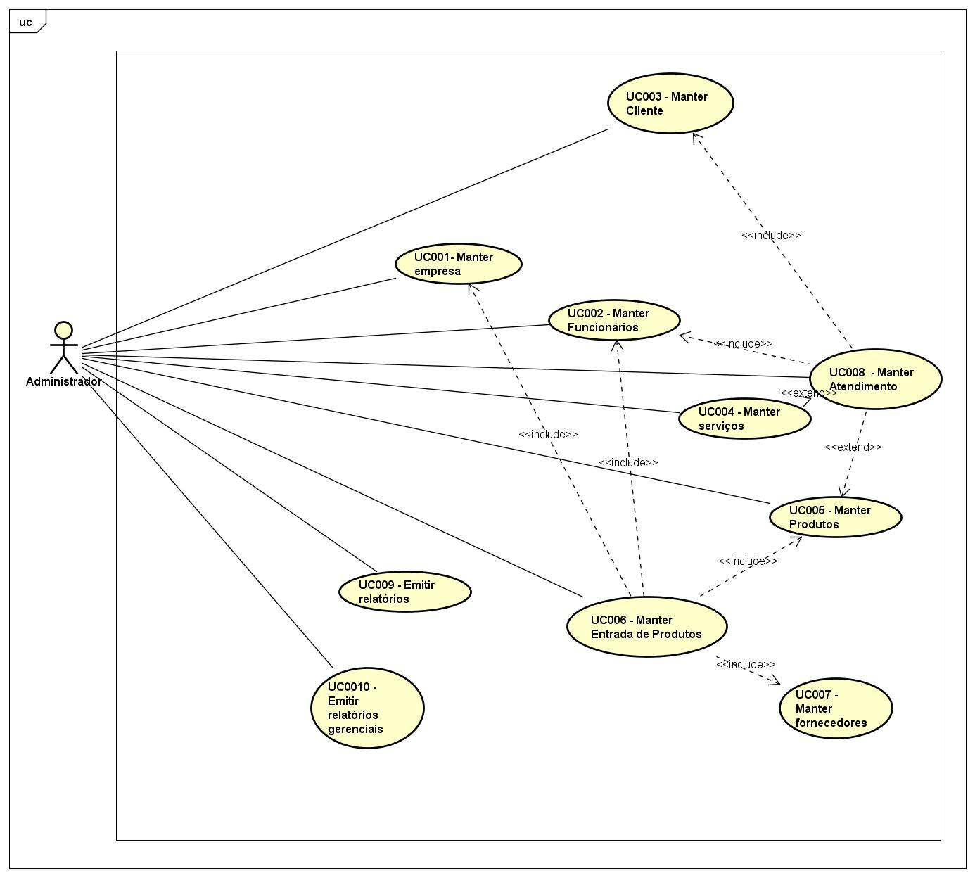

**FONTE:** Caso de uso produzido pelo software Astah.

**Figura 2:** Caso de Uso – Administrador Manter Cliente

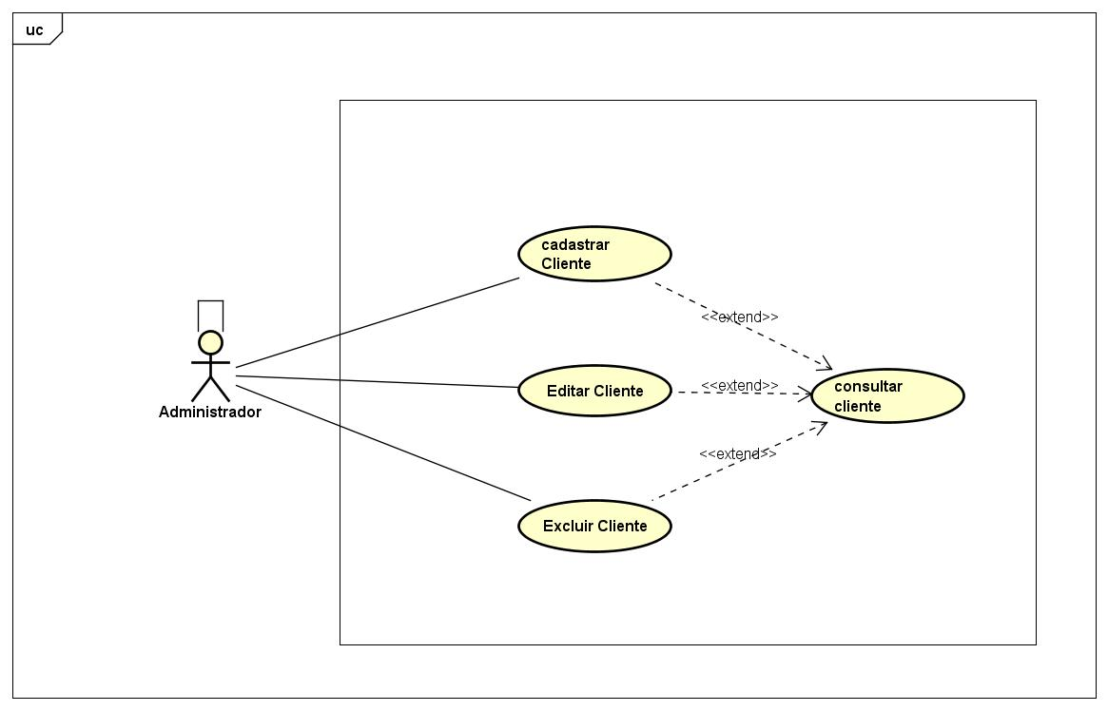

**FONTE:** Caso de Uso produzido pelo software Astah.

**Figura 3:** Caso de Uso – Manter Funcionário

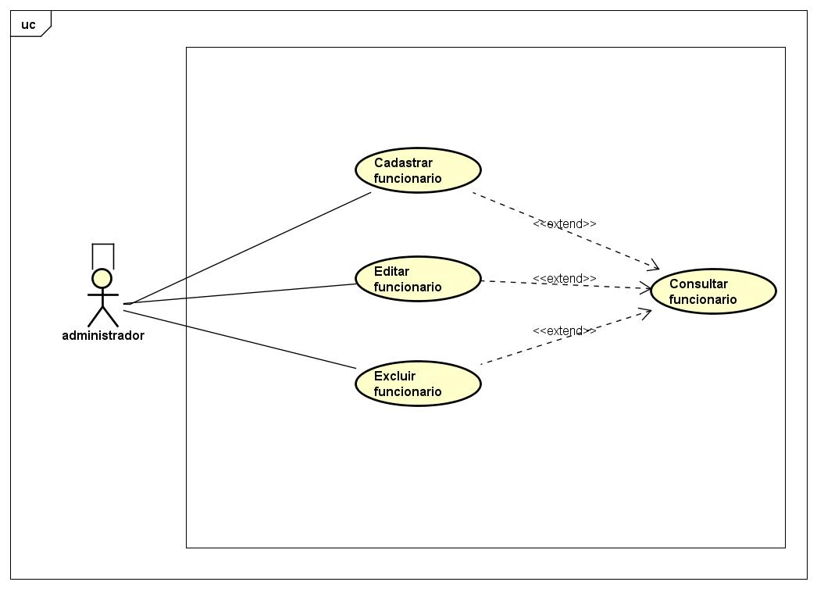

**FONTE:** Caso de Uso produzido pelo software Astah.

**Figura 4:** Caso de Uso – Manter Produtos

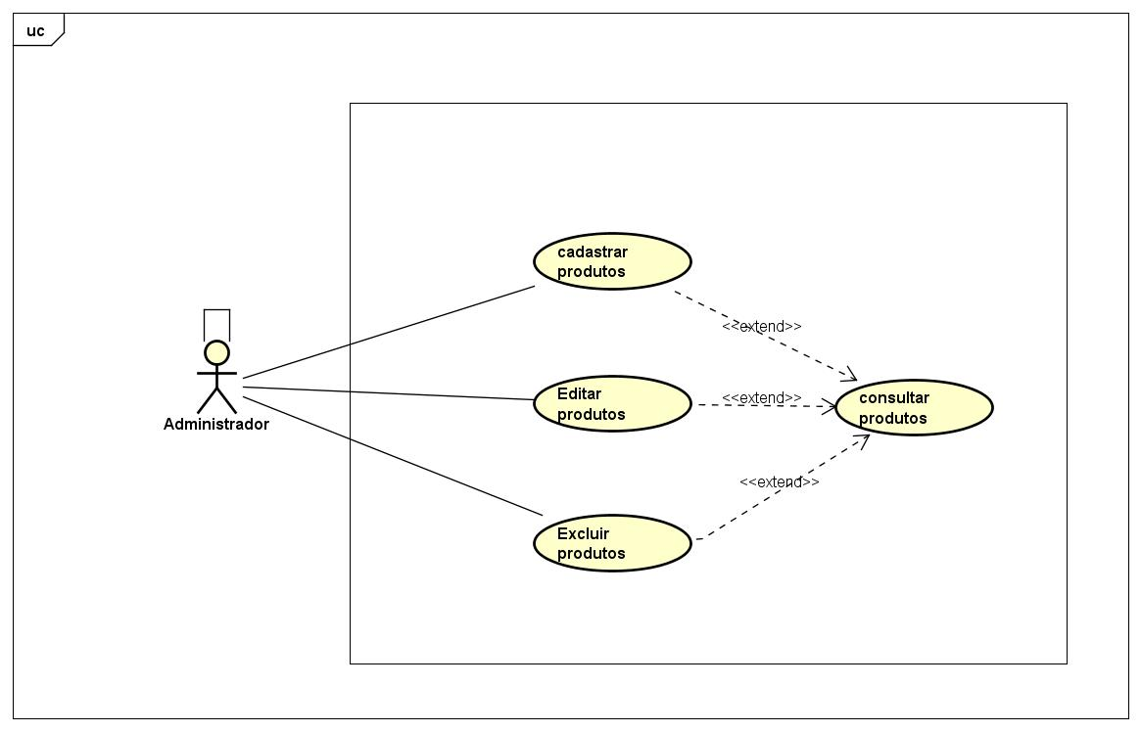

**FONTE:** Caso de Uso produzido pelo software Astah.

**Figura 5:** Caso de Uso – Manter Serviços

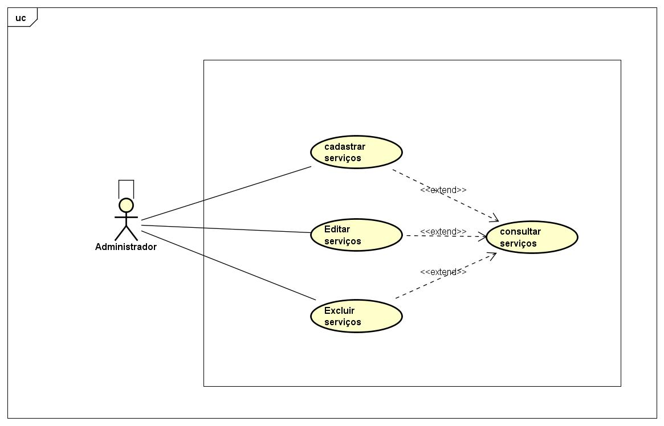

**FONTE:** Caso de Uso produzido pelo software Astah.

**Figura 7:** Caso de Uso – Fornecedores

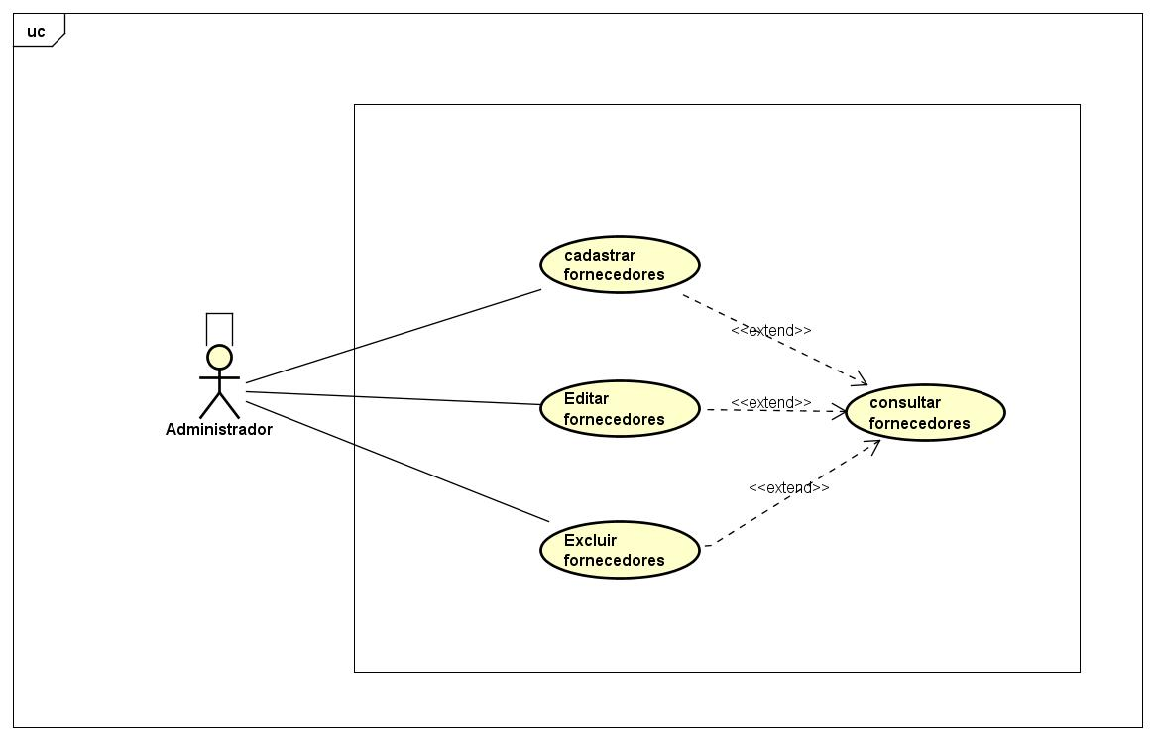

**FONTE:** Caso de Uso produzido pelo software Astah.

**Figura 8:** Caso de Uso –Entrada de produtos

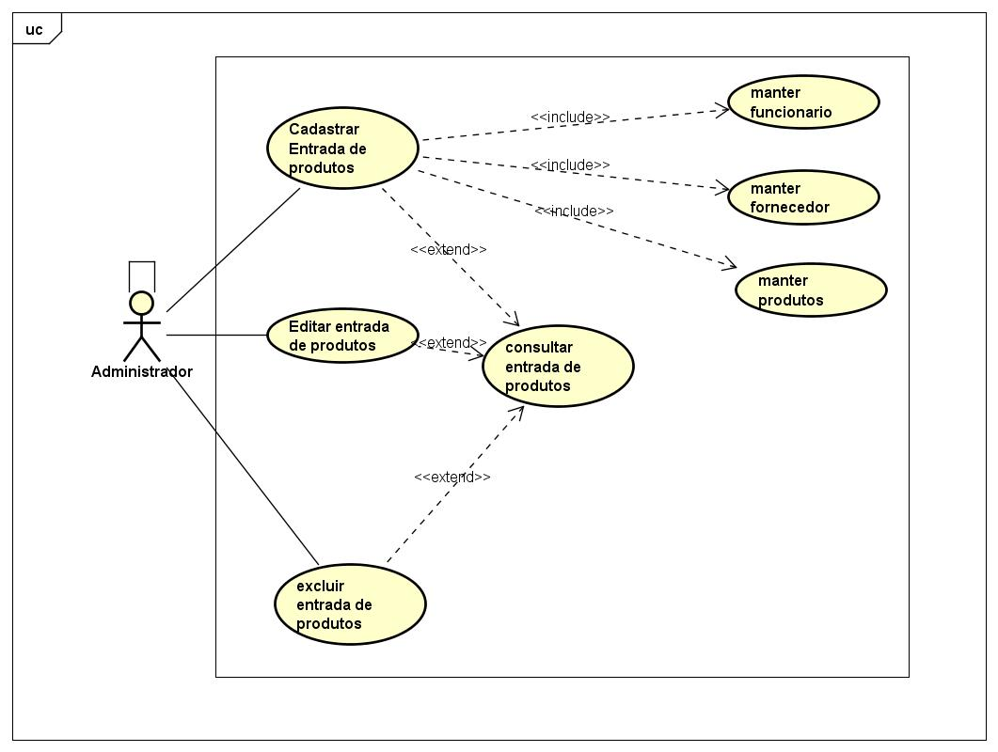

**FONTE:** Caso de Uso produzido pelo software Astah.

**Figura 9:** Caso de Uso – Manter Atendimento

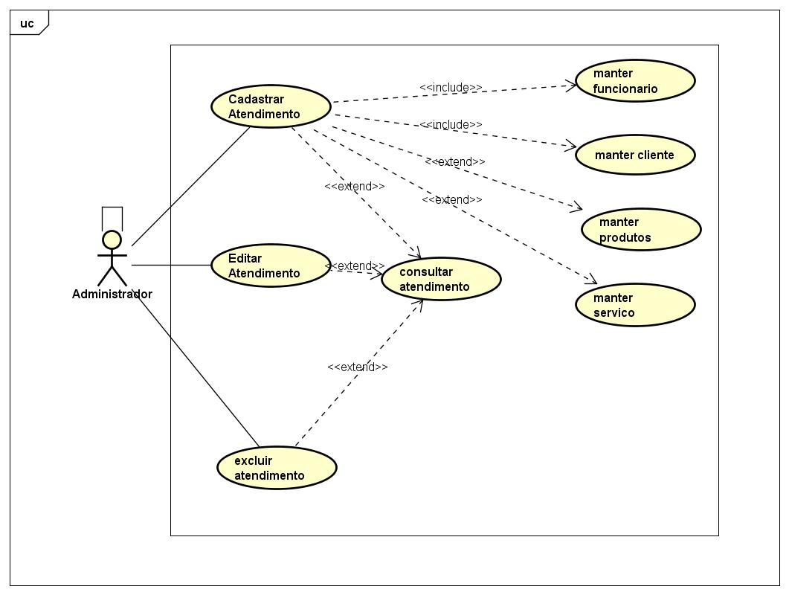

**FONTE:** Caso de Uso produzido pelo software Astah.

**Figura 10:** Caso de Uso – Emitir Relatórios

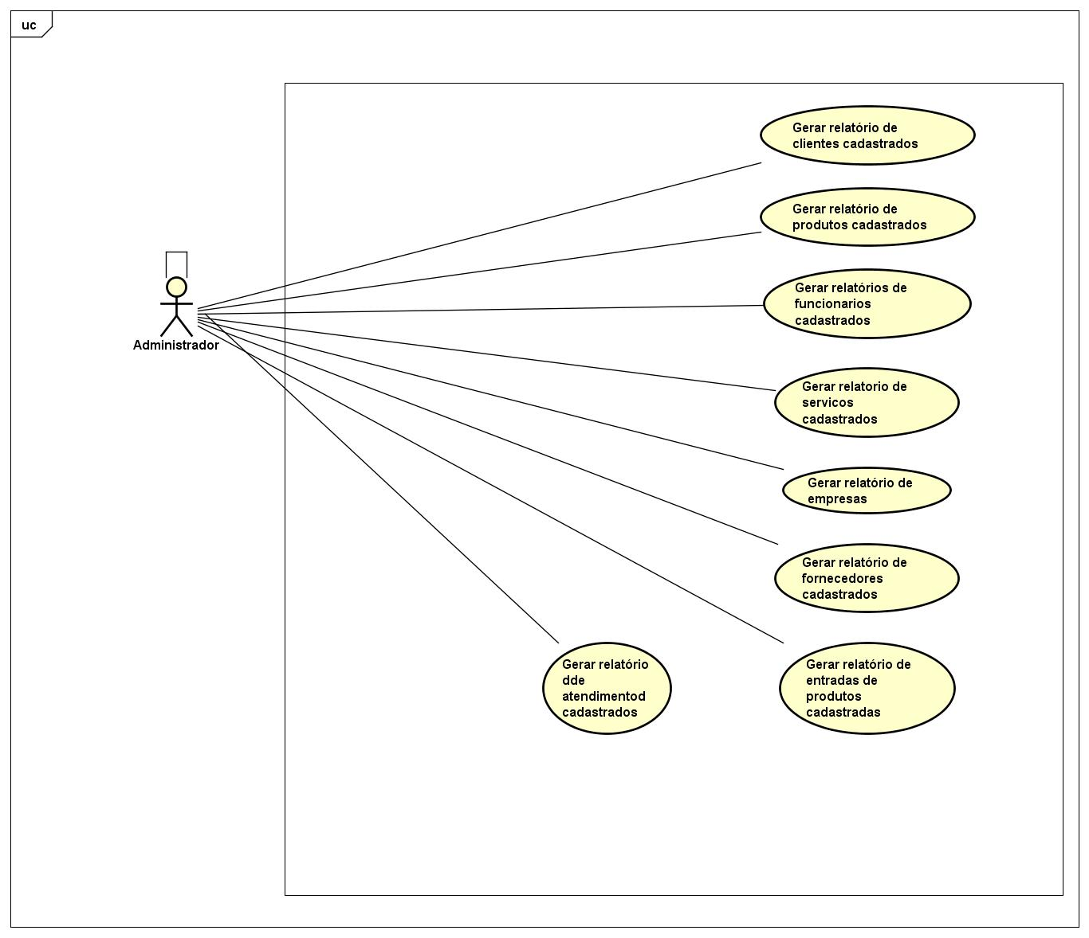

**FONTE:** Caso de Uso produzido pelo software Astah.

**Figura 11:** Caso de Uso – Emitir Relatórios Gerenciais

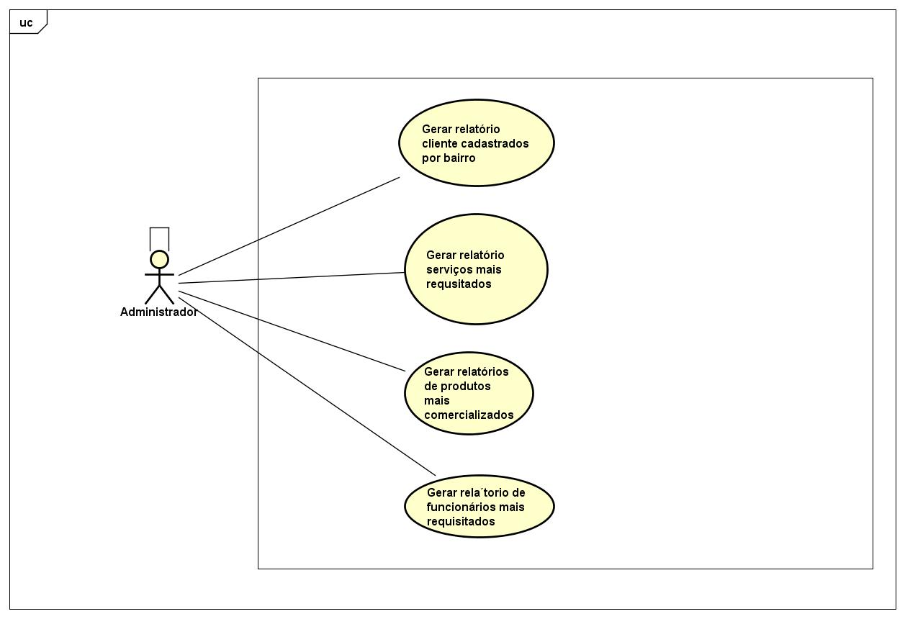

**FONTE:** Caso de Uso produzido pelo software Astah.

### DESCRIÇÃO DOS CASOS

● MANTER EMPRESA

**Tabela 1:​** Tabela de Descrição de Caso de Uso de Cadastrar empresa

|  |
| --- |
| CADASTRAR EMPRESA |
| **Descrição:** ​O Administrador utiliza o sistema para incluir um nova empresa no sistema. |
| **Ator Primário:**​ administrador |
| **Ator Secundário:​** Não possui |
| **Pré-condições:** A empresa não é identificada pelo sistema. |
| **Fluxo Principal:**  1. O administrador seleciona a opção referente ao cadastro de novos clientes.  2. Serão preenchidos os seguintes dados:  a) Nome  b) Fantasia  c) email  d) fone  e) endereço  f) bairro  g) cidade  h) uf  i) cep  J) cnpj  3. Se o cadastro for completado com sucesso, o sistema relatará com mensagem de “cadastro bem sucedido”.  4. O sistema oferece as opções relacionadas ao seu perfil.  5. O caso de uso termina. |
| **Fluxo Alternativo:**  A1: Empresa já cadastrada   1. Caso o nome da empresa já esteja cadastrada, sistema informará que já existe uma empresa cadastrada com o nome e o CNPJ informado.   A2: Informações faltando  2. Se o administrador deixar alguma informação incompleta, o sistema irá informar que existe dados pendentes de preenchimento, e caso de uso volta a etapa 2;  A3: Limpar Operação  3. O usuário seleciona a operação cancelar para que o preenchimento feito anteriormente seja apagado automaticamente e o caso de uso termina. |
| **Pós-condições:** ​A empresa é cadastrada com sucesso. |

**Tabela 2:​** Tabela de Descrição de Caso de Uso de Consultar empresas.

|  |
| --- |
| CONSULTAR EMPRESA |
| **Descrição:** ​O Administrador utiliza o sistema para consultar os dados da empresa escolhida. |
| **Ator Primário:**​ administrador |
| **Ator Secundário:** Não possui |
| **Pré-condições:** A empresa está identificada no sistema. |
| **Fluxo Principal:**  1. O sistema oferece as opções relacionadas ao perfil da empresa.  2. O administrador seleciona a opção referente à consulta dos dados;  3. O sistema disponibiliza as informações dos dados da empresa;  4. O caso de uso termina. |
| **Fluxo Alternativo: ​**  A1: Empresa Não Encontrado   1. Caso a empresa não seja encontrada pelo sistema, o mesmo exibe resultado vazio.   A2: Alterar Dados   1. O administrador seleciona o campo que deseja alterar, apaga o preenchimento feito anteriormente e salva as informações. |
| **Pós-condições:** ​A consulta da empresa é finalizada e o sistema retorna os dados do mesmo. |

**Tabela 3:​** Tabela de Descrição de Caso de Uso de Editar empresa.

|  |
| --- |
| EDITAR EMPRESA |
| **Descrição:** O Administrador utiliza o sistema para ­editar os dados da empresa escolhida, esse caso de uso estende o caso de uso de consulta de empresas. |
| **Ator Primário:** Administrador |
| **Ator secundário:** Não possui |
| **Pré-condições:** A empresa está identificada no sistema. |
| **Fluxo Principal:**  1. O sistema exibe os dados referentes a empresa escolhida através da consulta de empresas;  2. O usuário altera os dados desejados e clica no botão “Salvar” para salvar as novas informações.  3. É finalizado a operação.  4. O sistema salva as informações e atualiza o banco de dados.  5. O caso de uso termina. |
| **Fluxo Alternativo:**  A1: Informações faltando  1. Se o administrador ou o cliente deixar alguma informação incompleta, o sistema irá informar que existe dados pendentes de preenchimento, e caso de uso volta a etapa 2;  A1: Cancelar a operação  1. Caso a opção de cancelar seja selecionada o módulo de edição de empresas será fechado e caso de uso é terminado; |
| **Pós-condições**: ​Os dados da empresa são alterados. |

**Tabela 4:​** Tabela de Descrição de Caso de Uso Excluir empresas.

|  |
| --- |
| EXCLUIR EMPRESAS |
| **Descrição:** O Administrador usará o sistema para excluir os dados da empresa escolhida. Esse caso de uso estende o de “consultar empresas”. |
| **Ator Primário:** Administrador |
| **Ator Secundário:** Não possui. |
| **Pré-condições:** A empresa está identificada no sistema. |
| **Fluxo Principal:**  1. O sistema exibe dados da empresa.  2. O usuário clica no botão “Excluir”;  3. É informado uma mensagem para confirmação da exclusão do cadastro;  4. O usuário confirma a ação;  5. É finalizado a operação;  6. O sistema exclui as informações do cliente e atualiza o banco de dados.  7. O caso de uso termina |
| **Fluxo Alternativo:**  A1: Cancelar a operação  1. Caso a opção de cancelar seja selecionada o módulo de exclusão de empresa será fechado e caso de uso é terminado; |
| **Pós-Condições:** A empresa é excluída. |

● MANTER CLIENTE

**Tabela 5:​** Tabela de Descrição de Caso de Uso de Cadastrar cliente

|  |
| --- |
| CADASTRAR CLIENTE |
| **Descrição:** ​O Administrador utiliza o sistema para incluir um novo cliente no sistema. |
| **Ator Primário:**​ administrador |
| **Ator Secundário:​** Não possui |
| **Pré-condições:** ​O administrador não é identificado pelo sistema. |
| **Fluxo Principal:**  1. O administrador seleciona a opção referente ao cadastro de novos clientes.  2. Serão preenchidos os seguintes dados:  a) Nome  b) Endereço  c) Bairro  d) Cidade  e) UF  f) CEP  g) CPF  h) RG  i) Fone  J) Email  H) ID da empresa  3. Se o cadastro for completado com sucesso, o sistema relatará com mensagem de “cadastro bem sucedido”.  4. O sistema oferece as opções relacionadas ao seu perfil.  5. O caso de uso termina. |
| **Fluxo Alternativo:**  A1: cliente já cadastrado   1. Caso cpf do cliente já esteja cadastrado, sistema informará que já existe um usuário cliente cadastrado com o cpf informado.   A2: Informações faltando  2. Se o administrador ou o cliente deixar alguma informação incompleta, o sistema irá informar que existe dados pendentes de preenchimento, e caso de uso volta a etapa 2;  A3: Limpar Operação  3. O usuário seleciona a operação cancelar para que o preenchimento feito anteriormente seja apagado automaticamente e o caso de uso termina. |
| **Pós-condições:** ​O cliente é cadastrado com sucesso. |

**Tabela 6:​** Tabela de Descrição de Caso de Uso de Consultar cliente

|  |
| --- |
| CONSULTAR CLIENTE |
| **Descrição:** ​O Administrador utiliza o sistema para consultar seus dados do cliente escolhido. |
| **Ator Primário:**​ administrador |
| **Ator Secundário:** Não possui |
| **Pré-condições:** O cliente está identificado no sistema. |
| **Fluxo Principal:**  1. O sistema oferece as opções relacionadas ao perfil do cliente  2. O administrador seleciona a opção referente à consulta dos dados;  3. O sistema disponibiliza as informações dos dados do cliente;  4. O caso de uso termina. |
| **Fluxo Alternativo: ​**  A1: Cliente Não Encontrado   1. Caso o profissional não seja encontrado pelo sistema, o mesmo exibe resultado vazio.   A2: Alterar Dados   1. O administrador seleciona o campo que deseja alterar, apaga o preenchimento feito anteriormente e salva as informações. |
| **Pós-condições:** ​A consulta do cliente é finalizada e o sistema retorna os dados do mesmo. |

**Tabela 7:​** Tabela de Descrição de Caso de Uso de Editar cliente

|  |
| --- |
| EDITAR CLIENTE |
| **Descrição:** O Administrador utiliza o sistema para editar dados do cliente escolhido, esse caso de uso estende o caso de uso de consulta do cliente. |
| **Ator Primário:** Administrador |
| **Ator secundário:** Não possui |
| **Pré-condições:** O cliente está identificado no sistema. |
| **Fluxo Principal:**  1. O sistema exibe os dados referentes ao cliente escolhido através da consulta de clientes;  2. O usuário altera os dados desejados e clica no botão “Salvar” para salvar as novas informações.  3. É finalizado a operação.  4. O sistema salva as informações e atualiza o banco de dados.  5. O caso de uso termina. |
| **Fluxo Alternativo:**  A1: Informações faltando  1. Se o administrador deixar alguma informação incompleta, o sistema irá informar que existe dados pendentes de preenchimento, e caso de uso volta a etapa 2;  A1: Cancelar a operação  1. Caso a opção de cancelar seja selecionada o módulo de edição de clientes será fechado e caso de uso é terminado; |
| **Pós-condições**: ​Os dados do cliente são alterados. |

**Tabela 8:​** Tabela de Descrição de Caso de Uso Excluir cliente.

|  |
| --- |
| EXCLUIR CLIENTE |
| **Descrição:** O Administrador usará o sistema para excluir seus dados do cliente selecionado. Esse caso de uso estende o do “consultar cliente”. |
| **Ator Primário:** Administrador |
| **Ator Secundário:** Não possui. |
| **Pré-condições:** O cliente está identificado no sistema. |
| **Fluxo Principal:**  1. O sistema exibe dados do cliente;  2. O usuário clica no botão “Excluir”;  3. É informado uma mensagem para confirmação da exclusão do cadastro;  4. O usuário confirma a ação;  5. É finalizado a operação;  6. O sistema exclui as informações do cliente e atualiza o banco de dados.  7. O caso de uso termina |
| **Fluxo Alternativo:**  A1: Cancelar a operação  1. Caso a opção de cancelar seja selecionada o módulo de exclusão de cliente será fechado e caso de uso é terminado; |
| **Pós-Condições:** O cliente é excluído. |

* MANTER FUNCIONÁRIO

**Tabela 9:​** Tabela de Descrição de Caso de Uso Cadastrar Profissional

|  |
| --- |
| CADASTRAR FUNCIONÁRIO |
| **Descrição:** O Administrador utiliza o sistema para cadastrar seus dados. |
| **Ator Primário:** Administrador |
| **Ator Secundário:** Não possui |
| **Pré-condições:** O administrador não é identificado pelo sistema. |
| **Fluxo Principal:**  1. O administrador, ao entrar em sua página, seleciona a opção referente ao cadastro de novos profissionais. Serão preenchidos os seguintes dados:  1. Nome completo;  2. fone;  3. data de nascimento;  4. Endereço;  5.; Bairro  6. Cidade;  7. UF;  8. CEP;  09. CPF;  10. RG;  11. RG;  12. Id da Empresa;  2. Se o cadastro for completado com sucesso, o sistema relatará com mensagem de “cadastro bem sucedido”  4. O sistema oferece as opções relacionadas ao perfil do Funcionário.  5. O caso de uso termina. |
| **Fluxo Alternativo:**  A1 Funcionário cadastrado   1. Caso cpf do funcionário já esteja cadastrado, sistema informará que já existe um usuário funcionário cadastrado com o cpf informado.   A2: Informações faltando  2. Se o administrador deixar alguma informação incompleta, o sistema irá informar que existe dados pendentes de preenchimento, e caso de uso volta a etapa 2;  A3: Limpar Operação  3. O usuário seleciona a operação cancelar para que o preenchimento feito anteriormente seja apagado automaticamente e o caso de uso termina. |
| **Pós-condições:** O funcionário é cadastrado com sucesso. |

**Tabela 10:​** Tabela de Descrição de Caso de Uso de Consultar profissional

|  |
| --- |
| CONSULTAR FUNCIONÁRIO |
| **Descrição:** O administrador utiliza o sistema para consultar os profissionais. |
| **Ator Primário:** Administrador. |
| **Ator Secundário:** Não possui |
| **Pré-Condições:** O funcionário foi identificado pelo sistema. |
| **Fluxo Principal:**  1. O administrador seleciona a opção de busca aos funcionários.  2. O administrador escolhe uma das formas de procura aos funcionários.  3. O sistema oferece as opções relacionadas aos funcionários.  4. O administrador escolhe o funcionário que deseja analisar.  5. O sistema disponibiliza as informações do profissional consultado.  6. O caso de uso termina. |
| **Fluxo Alternativo:**  A1: Funcionário Não Encontrado   1. Caso o profissional não seja encontrado pelo sistema, o mesmo exibe resultado vazio.   A2: Alterar Dados  2. O administrador seleciona o campo que deseja alterar, apaga o preenchimento feito anteriormente salva as informações. |
| **Pós-condições:** ​A consulta dos dados do funcionário é realizada e o sistema retorna os dados do mesmo. |

**Tabela 11:​** Tabela de Descrição de Caso de Uso Editar Funcionário

|  |
| --- |
| EDITAR FUNCIONÁRIO |
| **Descrição:** O administrador utiliza o sistema para editar os dados dos funcionários. |
| **Ator Primário:** administrador |
| **Ator Secundário:** Não possui. |
| **Pré-condições:**  O funcionário está identificado no sistema. |
| **Fluxo Principal:**  1. O sistema exibe os dados do Funcionário;  2. O administrador clica no botão “Editar” para pode começar a realizar a alterações;  3. O administrador altera as informações desejadas no seu cadastro.  4. É finalizado a operação.  5. O sistema salvo as informações e atualiza o banco de dados.  6. O caso de uso termina. |
| **Fluxo Alternativo:**  A1: Informações faltando  1. Se o administrador deixar alguma informação incompleta, o sistema irá informar que existe dados pendentes de preenchimento, e caso de uso volta a etapa 3;  A2: Cancelar a operação  2. Caso a opção de cancelar seja selecionada o módulo de edição de cadastro de profissional será fechado e caso de uso é terminado; |
| **Pós-condições:** Os dados do Funcionário são alterados. |

**Tabela 12:​** Tabela de Descrição de Caso de Uso Excluir Funcionário

|  |
| --- |
| EXCLUIR FUNCIONÁRIO |
| **Descrição:** O administrador utiliza o sistema para inativar seus dados. Este caso de uso se estende ao “Consultar Funcionário”. |
| **Ator Primário:** administrador |
| **Ator Secundário:** Não possui |
| **Pré-condições:** O funcionário está identificado no sistema. |
| **Fluxo Principal:**  1. O sistema exibe dados do Funcionário  2. O administrador clica no botão “excluir”;  3. É informado uma mensagem para confirmação da exclusão do cadastro;  4. O administrador confirma a ação;  5. É finalizado a operação;  6. O sistema exclui as informações do profissional e atualiza o banco de dados.  7. O caso de uso termina. |
| **Fluxo Alternativo:**  A1: Cancelar a operação  1. Caso a opção de cancelar seja selecionada o módulo de exclusão do Funcionário será fechado e caso de uso é terminado; |
| **Pós-condições:** Os dados do profissional são inativados. |

* MANTER PRODUTOS

**Tabela 13:​** Tabela de Descrição de Caso de Uso Cadastrar Produtos.

|  |
| --- |
| CADASTRAR PRODUTOS |
| **Descrição:** O Administrador utiliza o sistema para cadastrar dados dos produtos. |
| **Ator Primário:** Administrador |
| **Ator Secundário:** Não possui |
| **Pré-condições:** O Produto não é identificado pelo sistema. |
| **Fluxo Principal:**  1. O administrador, ao entrar em sua página, seleciona a opção referente ao cadastro de novos produtos. Serão preenchidos os seguintes dados:  1. Descrição do Produto  2. Preço de venda  3. Unidade no estoque  5. Id da Empresa  2. Se o cadastro for completado com sucesso, o sistema relatará com mensagem de “cadastro bem sucedido”  4. O sistema oferece as opções relacionadas ao seu Produto.  5. O caso de uso termina. |
| **Fluxo Alternativo:**  A1 Produto cadastrado   1. Caso descrição do produto já esteja cadastrada, sistema informará que já existe um produto cadastrado com a descrição informada.   A2: Informações faltando  2. Se o administrador deixar alguma informação incompleta, o sistema irá informar que existe dados pendentes de preenchimento, e caso de uso volta a etapa 1;  A3: Limpar Operação  3. O Administrador seleciona a operação cancelar para que o preenchimento feito anteriormente seja apagado automaticamente e o caso de uso termina. |
| **Pós-condições:** O produto é cadastrado com sucesso. |

**Tabela 14:​** Tabela de Descrição de Caso de Uso de Consultar produto

|  |
| --- |
| CONSULTAR PRODUTOS |
| **Descrição:** O administrador utiliza o sistema para consultar os produtos. |
| **Ator Primário:** Administrador. |
| **Ator Secundário:** Não possui |
| **Pré-Condições:** O produto foi identificado pelo sistema. |
| **Fluxo Principal:**  1. O administrador seleciona a opção de busca aos produtos.  2. O administrador escolhe uma das formas de procura aos produtos.  3. O sistema oferece as opções relacionadas aos produtos.  4. O administrador escolhe o produto que deseja analisar.  5. O sistema disponibiliza as informações do produto consultado.  6. O caso de uso termina. |
| **Fluxo Alternativo:**  A1: Produto Não Encontrado   1. Caso o produto não seja encontrado pelo sistema, o mesmo exibe resultado vazio.   A2: Alterar Dados  2. O administrador seleciona o campo que deseja alterar, apaga o preenchimento feito anteriormente salva as informações. |
| **Pós-condições:** ​A consulta dos dados do produto é realizada e o sistema retorna os dados do mesmo. |

**Tabela 15:​** Tabela de Descrição de Caso de Uso Editar Produtos.

|  |
| --- |
| EDITAR PRODUTO |
| **Descrição:** O administrador utiliza o sistema para editar os dados dos produtos, esse caso de uso estende o caso de uso de consulta de produtos |
| **Ator Primário:** administrador |
| **Ator Secundário:** Não possui. |
| **Pré-condições:**  O produto está identificado no sistema. |
| **Fluxo Principal:**  1. O sistema exibe os dados do Produto;  2. O administrador clica no botão “Editar” para pode começar a realizar a alterações;  3. O administrador altera as informações desejadas no seu cadastro.  4. É finalizado a operação.  5. O sistema salva as informações e atualiza o banco de dados.  6. O caso de uso termina. |
| **Fluxo Alternativo:**  A1: Informações faltando  1. Se o administrador deixar alguma informação incompleta, o sistema irá informar que existe dados pendentes de preenchimento, e caso de uso volta a etapa 1;  A2: Cancelar a operação  2. Caso a opção de cancelar seja selecionada o módulo de edição de cadastro de produtos será fechado e caso de uso é terminado; |
| **Pós-condições:** Os dados do produto são alterados. |

**Tabela 16:​** Tabela de Descrição de Caso de Uso Excluir Produtos.

|  |
| --- |
| EXCLUIR PRODUTO |
| **Descrição:** O administrador utiliza o sistema para excluir os dados do produto. Este caso de uso se estende ao “Consultar Produto”. |
| **Ator Primário:** administrador |
| **Ator Secundário:** Não possui |
| **Pré-condições:** O administrador está identificado no sistema. |
| **Fluxo Principal:**  1. O sistema exibe dados do Produto  2. O administrador clica no botão “excluir”;  3. É informado uma mensagem para confirmação da exclusão do cadastro;  4. O administrador confirma a ação;  5. É finalizado a operação;  6. O sistema exclui as informações do produto e atualiza o banco de dados.  7. O caso de uso termina. |
| **Fluxo Alternativo:**  A1: Cancelar a operação  1. Caso a opção de cancelar seja selecionada o módulo de exclusão do Produto será fechado e caso de uso é terminado; |
| **Pós-condições:** Os dados do produto são excluídos. |

● MANTER SERVIÇOS

**Tabela 17:​** Tabela de Descrição de Caso de Uso de Cadastrar serviços

|  |
| --- |
| CADASTRAR SERVIÇOS |
| **Descrição:** ​O Administrador utiliza o sistema para incluir um novo serviço no sistema. |
| **Ator Primário:**​ administrador |
| **Ator Secundário:​** Não possui |
| **Pré-condições:** ​O Serviço não é identificado pelo sistema. |
| **Fluxo Principal:**  1. O administrador seleciona a opção referente ao cadastro de novos serviços.  1. Serão preenchidos os seguintes dados:  a) Nome  b) Valor  c) Id da Empresa  2. Se o cadastro for completado com sucesso, o sistema relatará com mensagem de “cadastro bem sucedido”  3. O sistema salva e armazena os dados do novo serviço.  4. O caso de uso termina. |
| **Fluxo Alternativo:**  A1: Serviço já cadastrado   1. Caso ao salvar, e o serviço já tenha sido cadastrado anteriormente, o sistema irá informar.   A2: Informações faltando  2. Se o administrador deixar alguma informação incompleta, o sistema irá informar que existe dados pendentes de preenchimento, e caso de uso volta a etapa 2;  A3: Limpar Operação  3. O Administrador seleciona a operação cancelar para que o preenchimento feito anteriormente seja apagado automaticamente e o caso de uso termina. |
| **Pós-condições:** ​O serviço é cadastrado com sucesso. |

**Tabela 18:​** Tabela de Descrição de Caso de Uso de Consultar serviço

|  |
| --- |
| CONSULTAR SERVIÇOS |
| **Descrição:** ​O Administrador utiliza o sistema para consultar seus dados do serviço. |
| **Ator Primário:**​ Administrador |
| **Ator Secundário:** Não possui |
| **Pré-condições:** O serviço está identificado no sistema. |
| **Fluxo Principal:**  1. O sistema oferece as opções relacionadas a Consulta de serviços  2. O Administrador seleciona a opção referente à consulta de determinado serviço;  3. O sistema disponibiliza as informações dos dados do serviço;  4. O caso de uso termina. |
| **Fluxo Alternativo: ​**  A1: Serviço Não Encontrado   1. Caso o serviço não seja encontrado pelo sistema, o mesmo exibe resultado vazio.   A2: Alterar Dados  2. O administrador seleciona o campo que deseja alterar, apaga o preenchimento feito anteriormente salva as informações. |
| **Pós-condições:** ​A consulta do serviço é finalizada e o sistema retorna os dados do mesmo. |

**Tabela 19:​** Tabela de Descrição de Caso de Uso de Editar serviços

|  |
| --- |
| EDITAR SERVIÇOS |
| **Descrição:** O Administrador utiliza o sistema para editar os dados do serviço, esse caso de uso estende o caso de uso consultar serviços. |
| **Ator Primário:** administrador |
| **Ator secundário:** Não possui |
| **Pré-condições:** O serviço está identificado no sistema. |
| **Fluxo Principal:**  1. O sistema exibe os dados referentes ao serviço;  2. O administrador altera os dados desejados e clica no botão “Salvar” para salvar as novas informações.  3. É finalizado a operação.  4. O sistema salva as informações e atualiza o banco de dados.  5. O caso de uso termina. |
| **Fluxo Alternativo:**  A1: Informações faltando  1. Se o administrador deixar alguma informação incompleta, o sistema irá informar que existe dados pendentes de preenchimento, e caso de uso volta a etapa 2;  A2: Cancelar a operação  2. Caso a opção de cancelar seja selecionada o módulo de edição de cadastro de profissional será fechada e caso de uso é terminado; |
| **Pós-condições**: ​Os dados do serviço são alterados. |

**Tabela 20:​** Tabela de Descrição de Caso de Uso Excluir serviço.

|  |
| --- |
| EXCLUIR SERVIÇO |
| **Descrição:** O Administrador usará o sistema para excluir os dados do serviço. Esse caso de uso estende o do “consultar serviço”. |
| **Ator Primário:** Administrador |
| **Ator Secundário:** Não possui. |
| **Pré-condições:** O serviço está identificado no sistema. |
| **Fluxo Principal:**  1. O sistema exibe dados do serviço;  2. O administrador clica no botão “Excluir”;  3. É informado uma mensagem para confirmação da exclusão do cadastro;  4. O administrador confirma a ação;  5. É finalizado a operação;  6. O sistema exclui as informações do serviço e atualiza o banco de dados.  7. O caso de uso termina |
| **Fluxo Alternativo:**  A1: Cancelar a operação  1. Caso a opção de cancelar seja selecionada o módulo de exclusão de serviço será fechado e caso de uso é terminado; |
| **Pós-Condições:** O serviço é excluído. |

MANTER FORNECEDORES

**Tabela 21:​** Tabela de Descrição de Caso de Uso de Cadastrar Fornecedores.

|  |
| --- |
| CADASTRAR FORNECEDORES |
| **Descrição:** ​O Administrador utiliza o sistema para incluir um novo fornecedor no sistema. |
| **Ator Primário:**​ administrador |
| **Ator Secundário:​** Não possui |
| **Pré-condições:** ​O Fornecedor não é identificado pelo sistema. |
| **Fluxo Principal:**  1. O administrador seleciona a opção referente ao cadastro de novos fornecedores  1. Serão preenchidos os seguintes dados:  a) Nome do Fornecedor  b) Email  c) Fone  d) CNPJ  e) Id da Empresa  2. Se o cadastro for completado com sucesso, o sistema relatará com mensagem de “cadastro bem sucedido”  3. O sistema salva e armazena os dados do novo Fornecedor.  4. O caso de uso termina. |
| **Fluxo Alternativo:**  A1: Fornecedor já cadastrado   1. Caso ao salvar, e o fornecedor já tenha sido cadastrado anteriormente, o sistema irá informar.   A2: Informações faltando  2. Se o administrador deixar alguma informação incompleta, o sistema irá informar que existe dados pendentes de preenchimento, e caso de uso volta a etapa 2;  A3: Limpar Operação  3. O Administrador seleciona a operação cancelar para que o preenchimento feito anteriormente seja apagado automaticamente e o caso de uso termina. |
| **Pós-condições:** ​O fornecedor é cadastrado com sucesso. |

**Tabela 22:​** Tabela de Descrição de Caso de Uso de Consultar Fornecedor.

|  |
| --- |
| CONSULTAR FORNECEDOR |
| **Descrição:** ​O Administrador utiliza o sistema para consultar seus dados do fornecedor. |
| **Ator Primário:**​ Administrador |
| **Ator Secundário:** Não possui |
| **Pré-condições:** O Fornecedor está identificado no sistema. |
| **Fluxo Principal:**  1. O sistema oferece as opções relacionadas a Consulta de fornecedores  2. O Administrador seleciona a opção referente à consulta de determinado fornecedor;  3. O sistema disponibiliza as informações dos dados do fornecedor;  4. O caso de uso termina. |
| **Fluxo Alternativo: ​**  A1: Fornecedor Não Encontrado   1. Caso o fornecedor não seja encontrado pelo sistema, o mesmo exibe resultado vazio.   A2: Alterar Dados  2. O administrador seleciona o campo que deseja alterar, apaga o preenchimento feito anteriormente salva as informações. |
| **Pós-condições:** ​A consulta do fornecedor é finalizada e o sistema retorna os dados do mesmo. |

**Tabela 23:​** Tabela de Descrição de Caso de Uso de Editar fornecedores

|  |
| --- |
| EDITAR FORNECEDORES |
| **Descrição:** O Administrador utiliza o sistema para editar os dados do fornecedor, esse caso de uso estende o caso de uso consultar fornecedores. |
| **Ator Primário:** administrador |
| **Ator secundário:** Não possui |
| **Pré-condições:** O fornecedor está identificado no sistema. |
| **Fluxo Principal:**  1. O sistema exibe os dados referentes ao fornecedor;  2. O administrador altera os dados desejados e clica no botão “Salvar” para salvar as novas informações.  3. É finalizado a operação.  4. O sistema salva as informações e atualiza o banco de dados.  5. O caso de uso termina. |
| **Fluxo Alternativo:**  A1: Informações faltando  1. Se o administrador deixar alguma informação incompleta, o sistema irá informar que existe dados pendentes de preenchimento, e caso de uso volta a etapa 2;  A2: Cancelar a operação  2. Caso a opção de cancelar seja selecionada o módulo de edição de cadastro de profissional será fechada e caso de uso é terminado; |
| **Pós-condições**: ​Os dados do fornecedor são alterados. |

**Tabela 24:​** Tabela de Descrição de Caso de Uso Excluir Fornecedor.

|  |
| --- |
| EXCLUIR FORNECEDORES |
| **Descrição:** O Administrador usará o sistema para excluir os dados do serviço. Esse caso de uso estende o do “consultar serviço”. |
| **Ator Primário:** Administrador |
| **Ator Secundário:** Não possui. |
| **Pré-condições:** Ofornecedor está identificado no sistema. |
| **Fluxo Principal:**  1. O sistema exibe dados do fornecedor;  2. O administrador clica no botão “Excluir”;  3. É informado uma mensagem para confirmação da exclusão do cadastro;  4. O administrador confirma a ação;  5. É finalizado a operação;  6. O sistema exclui as informações do fornecedor e atualiza o banco de dados.  7. O caso de uso termina |
| **Fluxo Alternativo:**  A1: Cancelar a operação  1. Caso a opção de cancelar seja selecionada o módulo de exclusão de fornecedor será fechado e caso de uso é terminado; |
| **Pós-Condições:** O fornecedor é excluído. |

MANTER ENTRADA DE PRODUTOS

**Tabela 24:​** Tabela de Descrição de Caso de Uso de Cadastrar entrada de produtos.

|  |
| --- |
| CADASTRAR ENTRADA DE PRODUTOS |
| **Descrição:** ​O Administrador utiliza o sistema para incluir um novo atendimento no sistema. |
| **Ator Primário:**​ administrador |
| **Ator Secundário:​** Não possui |
| **Pré-condições:** ​A entrada não é identificada pelo sistema. |
| **Fluxo Principal:**  1. O administrador seleciona a opção referente ao cadastro de novos entradas de produtos  2. Serão preenchidos os seguintes dados:  a) Data da entrada  b) id da empresa  c) id do funcionário  d) id do fornecedor  3. Se o cadastro for completado com sucesso, o sistema relatará com mensagem de “cadastro bem sucedido”  4. O sistema salva e armazena os dados da nova entrada..  5. O sistema abre o módulo onde serão adicionados os produtos  6. Após a abertura do módulo, serão adicionados os produtos referentes a essa entrada  7 – é atualizado o banco de dados com os produtos e a quantidade respectiva da entrada  8 – Encerra caso de uso |
| **Fluxo Alternativo:**  A1: Entrada já cadastrada  1 Caso ao salvar, e a entrada já tenha sido cadastrada anteriormente, o sistema irá informar.  A2: Informações faltando  2 Se o administrador deixar alguma informação incompleta, o sistema irá informar que existe dados pendentes de preenchimento, e caso de uso volta a etapa 2;  A: Limpar Operação  5. O Administrador seleciona a operação cancelar para que o preenchimento feito anteriormente seja apagado automaticamente e o caso de uso termina. |
| **Pós-condições:** ​A entrada é cadastrada com sucesso. |

**Tabela 25:​** Tabela de Descrição de Caso de Uso de Consultar Entradas de Produtos

|  |
| --- |
| CONSULTAR ENTRADAS DE PRODUTOS |
| **Descrição:** ​O Administrador utiliza o sistema para consultar dados das entradas de produtos. |
| **Ator Primário:**​ Administrador |
| **Ator Secundário:** Não possui |
| **Pré-condições:** A entrada está identificado no sistema. |
| **Fluxo Principal:**  1. O sistema oferece as opções relacionadas a Consulta de entradas  2. O Administrador seleciona a opção referente à consulta de determinado entrada.  3. O sistema disponibiliza as informações dos dados da entrada  4. O caso de uso termina. |
| **Fluxo Alternativo: ​**  A1: atendimento Não Encontrado   1. Caso a entrada não seja encontrada pelo sistema, o mesmo exibe resultado vazio.   A2: Alterar Dados   1. O administrador seleciona o campo que deseja alterar, apaga o preenchimento feito anteriormente salva as informações. |
| **Pós-condições:** ​A consulta da entrada é finalizada e o sistema retorna os dados da mesma. |

**Tabela 26:​** Tabela de Descrição de Caso de Uso de Editar Entrada de produtos

|  |
| --- |
| EDITAR ENTRADA DE PRODUTOS |
| **Descrição:** O Administrador utiliza o sistema para editar os dados da entrada de produtos. Esse caso de uso também compreende o caso de uso de consulta de entrada de produtos. |
| **Ator Primário:** administrador |
| **Ator secundário:** Não possui |
| **Pré-condições:** A entrada de produtos está identificada no sistema. |
| **Fluxo Principal:**  1. O sistema exibe os dados referentes a entrada de produtos;  2. O administrador altera os dados desejados e clica no botão “Salvar” para salvar as novas informações.  3. É finalizado a operação.  4. O sistema salva as informações e atualiza o banco de dados.  5. O caso de uso termina. |
| **Fluxo Alternativo:**  A1: Informações faltando  1. Se o administrador deixar alguma informação incompleta, o sistema irá informar que existe dados pendentes de preenchimento, e caso de uso volta a etapa 2;  A2: Cancelar a operação  2. Caso a opção de cancelar seja selecionada o módulo de edição de entrada de produtos será fechado e caso de uso é terminado; |
| **Pós-condições**: ​Os dados da entrada de produtos são alterados. |

**Tabela 27:​** Tabela de Descrição de Caso de Uso Excluir Entradas de produtos.

|  |
| --- |
| EXCLUIR ATENDIMENTO |
| **Descrição:** O Administrador usará o sistema para excluir os dados da entrada de produtos. Esse caso de uso estende o de “consultar entrada de produtos”. |
| **Ator Primário:** Administrador |
| **Ator Secundário:** Não possui. |
| **Pré-condições:** A entrada está identificada no sistema. |
| **Fluxo Principal:**  1. O sistema exibe dados da entrada de produtos;  2. O administrador clica no botão “Excluir”;  3. É informado uma mensagem para confirmação da exclusão do cadastro;  4. O administrador confirma a ação;  5. É finalizado a operação;  6. O sistema exclui as informações da entrada e atualiza o banco de dados.  7. O caso de uso termina |
| **Fluxo Alternativo:**  A1: Cancelar a operação  1. Caso a opção de cancelar seja selecionada o módulo de exclusão de entradas será fechado e caso de uso é terminado; |
| **Pós-Condições:** A entrada é excluída. |

MANTER ATENDIMENTO

**Tabela 28:​** Tabela de Descrição de Caso de Uso de Cadastrar atendimento.

|  |
| --- |
| CADASTRAR ATENDIMENTO |
| **Descrição:** ​O Administrador utiliza o sistema para incluir um novo atendimento no sistema. |
| **Ator Primário:**​ administrador |
| **Ator Secundário:​** Não possui |
| **Pré-condições:** ​O atendimento não é identificado pelo sistema. |
| **Fluxo Principal:**  1. O administrador seleciona a opção referente ao cadastro de novos atendimentos.  2. Serão preenchidos os seguintes dados:  a) Data do atendimento  b) ID da empresa  c) ID do cliente  d) ID do funcionário  3. Se o cadastro for completado com sucesso, o sistema relatará com mensagem de “cadastro bem sucedido”  4. O sistema salva e armazena os dados do novo Atendimento.  5. O sistema abre o módulo onde serão adicionados os serviços e produtos  6 - Após serem informados os produtos e os serviços, o sistema da baixa nas mercadorias que foram consumidas.  7 – Com a finalização das operações e adições no sistema, o banco de dados é atualizado.  8 – Encerra caso de uso |
| **Fluxo Alternativo:**  A1: Atendimento já cadastrado   1. Caso ao salvar, e o atendimento já tenha sido cadastrado anteriormente, o sistema irá informar.   A2: Informações faltando   1. Se o administrador deixar alguma informação incompleta, o sistema irá informar que existe dados pendentes de preenchimento, e caso de uso volta a etapa 2;   A: Limpar Operação  3 O Administrador seleciona a operação cancelar para que o preenchimento feito anteriormente seja apagado automaticamente e o caso de uso termina. |
| **Pós-condições:** ​O atendimento é cadastrado com sucesso. |

**Tabela 29:​** Tabela de Descrição de Caso de Uso de Consultar atendimento.

|  |
| --- |
| CONSULTAR ATENDIMENTOS |
| **Descrição:** ​O Administrador utiliza o sistema para consultar seus dados do atendimento. |
| **Ator Primário:**​ Administrador |
| **Ator Secundário:** Não possui |
| **Pré-condições:** O atendimento está identificado no sistema. |
| **Fluxo Principal:**  1. O sistema oferece as opções relacionadas a Consulta de atendimentos  2. O Administrador seleciona a opção referente à consulta de determinado Atendimento.  3. O sistema disponibiliza as informações dos dados do atendimento  4. O caso de uso termina. |
| **Fluxo Alternativo: ​**  A1: atendimento Não Encontrado   1. Caso o atendimento não seja encontrado pelo sistema, o mesmo exibe resultado vazio.   A2: Alterar Dados   1. O administrador seleciona o campo que deseja alterar, apaga o preenchimento feito anteriormente salva as informações. |
| **Pós-condições:** ​A consulta do atendimento é finalizada e o sistema retorna os dados do mesmo. |

**Tabela 30:​** Tabela de Descrição de Caso de Uso de Editar Atendimento

|  |
| --- |
| EDITAR ATENDIMENTO |
| **Descrição:** O Administrador utiliza o sistema para editar os dados do atendimento. Esse caso de uso estende o caso de uso consulta de atendimentos. |
| **Ator Primário:** administrador |
| **Ator secundário:** Não possui |
| **Pré-condições:** O atendimento está identificado no sistema. |
| **Fluxo Principal:**  1. O sistema exibe os dados referentes ao atendimento;  2. O administrador altera os dados desejados e clica no botão “Salvar” para salvar as novas informações.  3. É finalizado a operação.  4. O sistema salva as informações e atualiza o banco de dados.  5. O caso de uso termina. |
| **Fluxo Alternativo:**  A1: Informações faltando  1. Se o administrador deixar alguma informação incompleta, o sistema irá informar que existe dados pendentes de preenchimento, e caso de uso volta a etapa 2;  A2: Cancelar a operação  2. Caso a opção de cancelar seja selecionada o módulo de edição de cadastro de profissional será fechado e caso de uso é terminado; |
| **Pós-condições**: ​Os dados do atendimento são alterados. |

**Tabela 31:​** Tabela de Descrição de Caso de Uso Excluir atendimento.

|  |
| --- |
| EXCLUIR ATENDIMENTO |
| **Descrição:** O Administrador usará o sistema para excluir os dados do serviço. Esse caso de uso estende o do “consultar atendimento”. |
| **Ator Primário:** Administrador |
| **Ator Secundário:** Não possui. |
| **Pré-condições:** O atendimento está identificado no sistema. |
| **Fluxo Principal:**  1. O sistema exibe dados do atendimento;  2. O administrador clica no botão “Excluir”;  3. É informado uma mensagem para confirmação da exclusão do cadastro;  4. O administrador confirma a ação;  5. É finalizado a operação;  6. O sistema exclui as informações do atendimento e atualiza o banco de dados.  7. O caso de uso termina |
| **Fluxo Alternativo:**  A1: Cancelar a operação  1. Caso a opção de cancelar seja selecionada o módulo de exclusão de serviço será fechado e caso de uso é terminado; |
| **Pós-Condições:** O atendimento é excluído. |

* 1. **Diagrama de Classe**

**Figura 10 – Diagrama de classe**

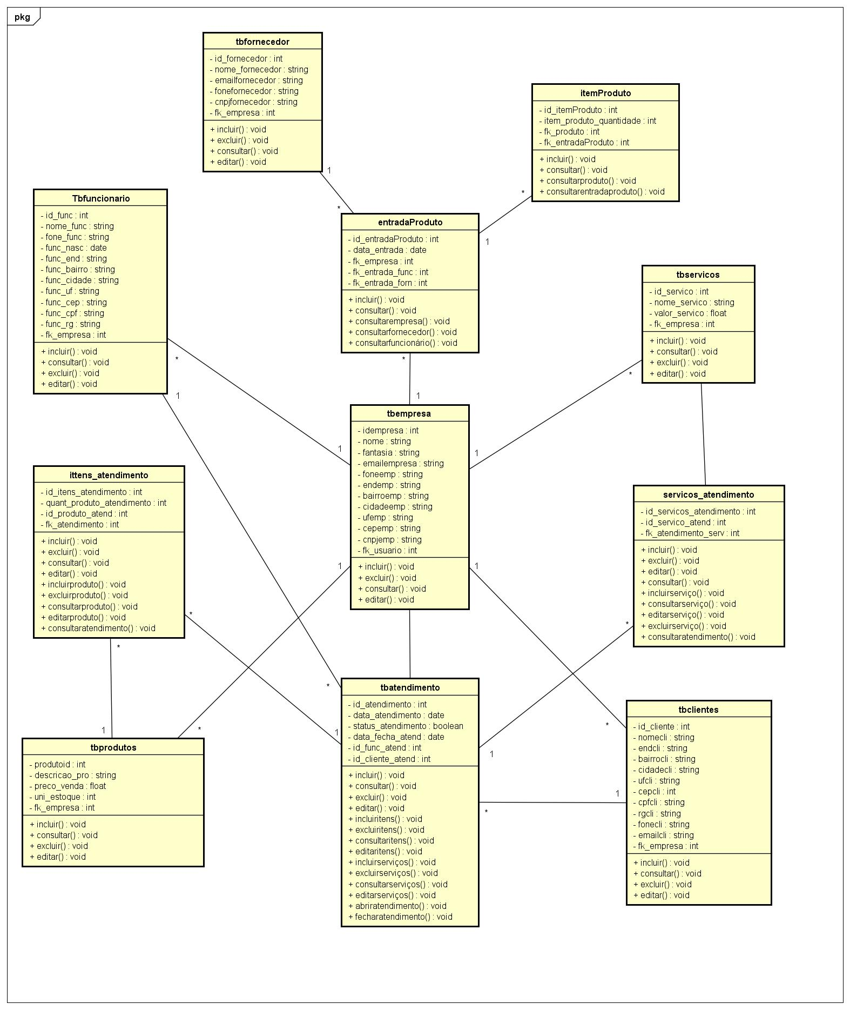

* 1. **Diagrama de Sequencia**

**Figura 10 – Tela Cadastrar Empresa**

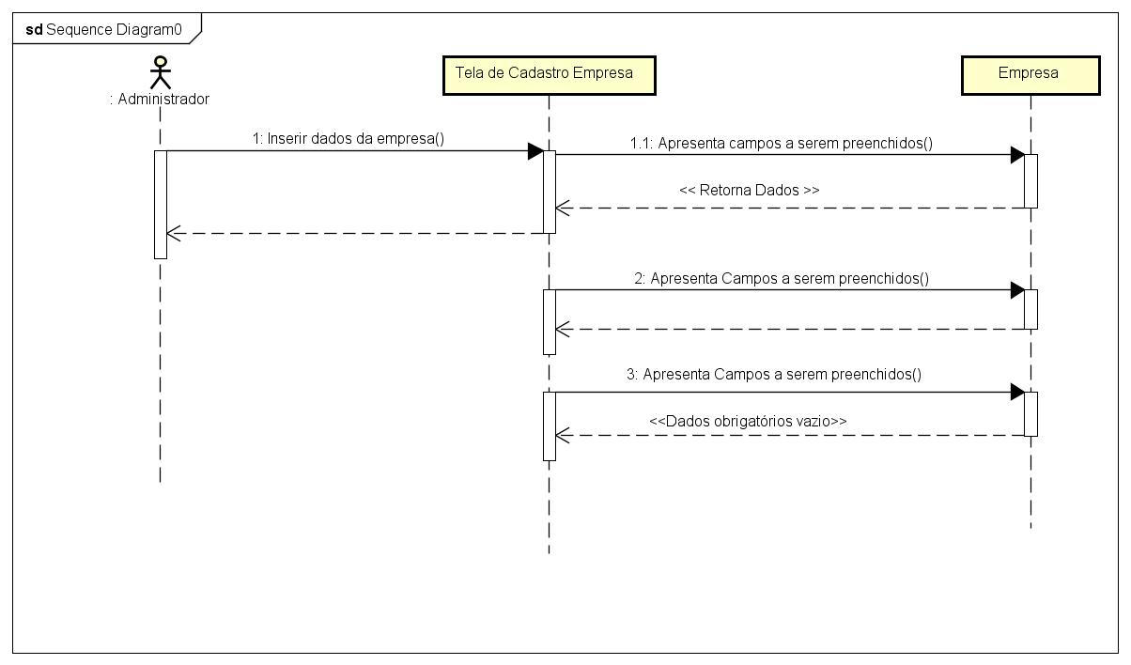

**Figura 11 – Tela consultar Empresa**

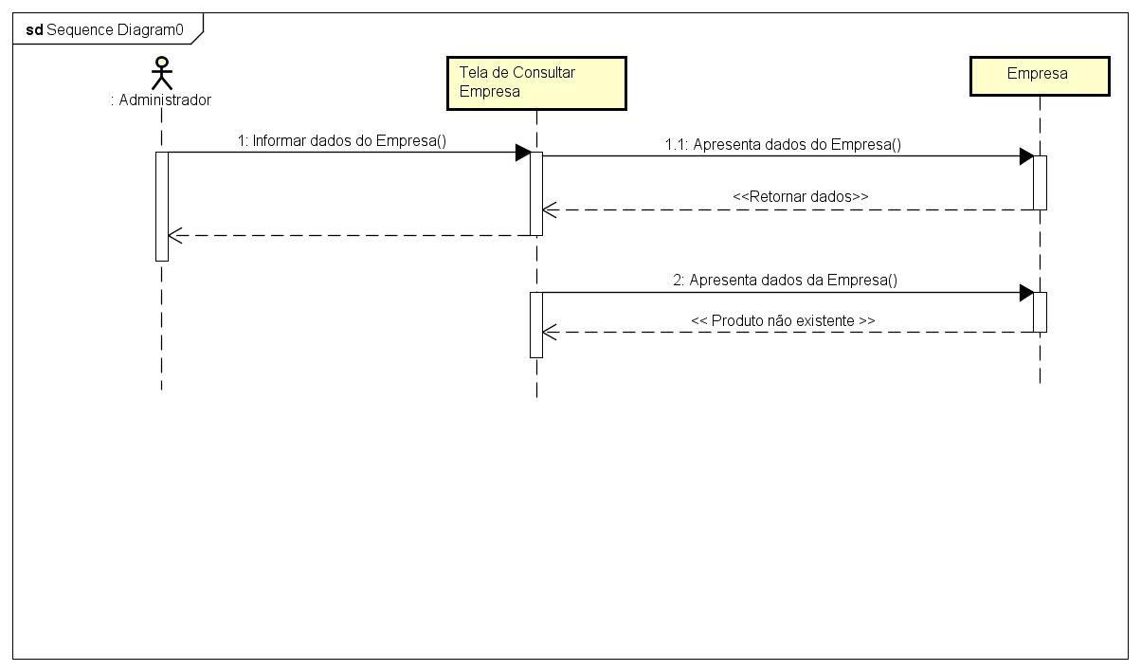

**Figura 12 – Tela Editar Empresa**

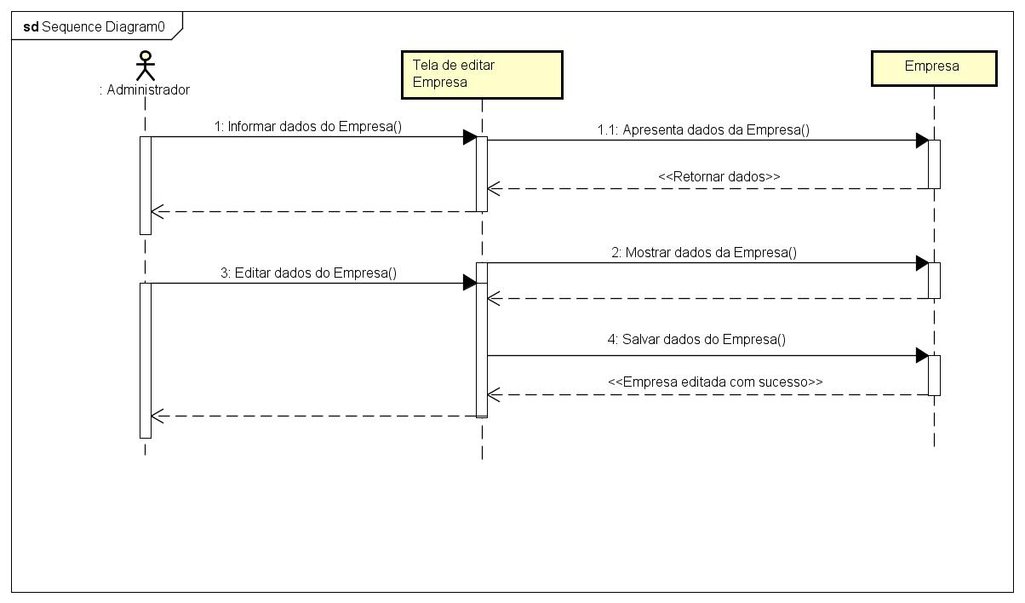

**Figura 13 – Tela Excluir Empresa**

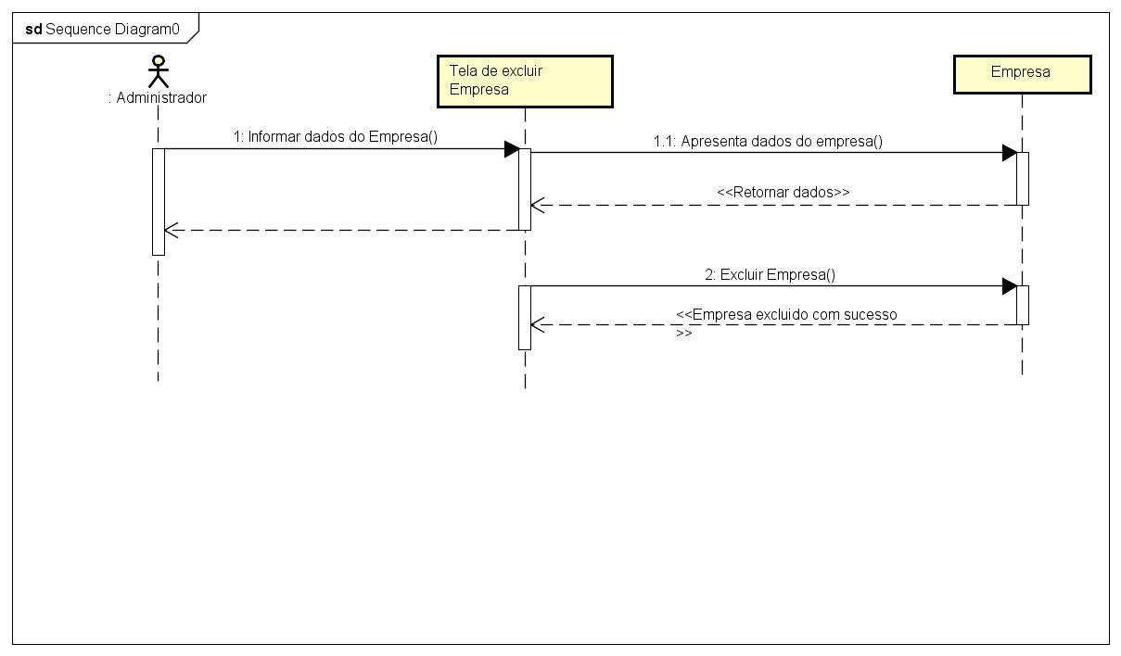

**Figura 14 – Tela Cadastrar Cliente**

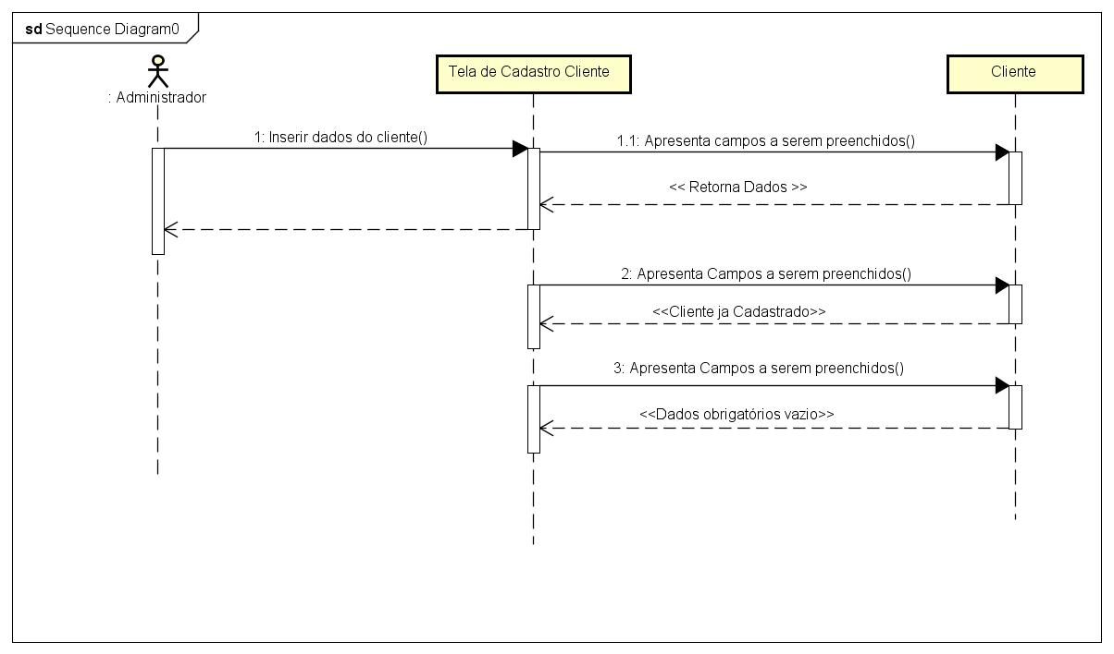

**Figura 15 – Tela Consultar Cliente**

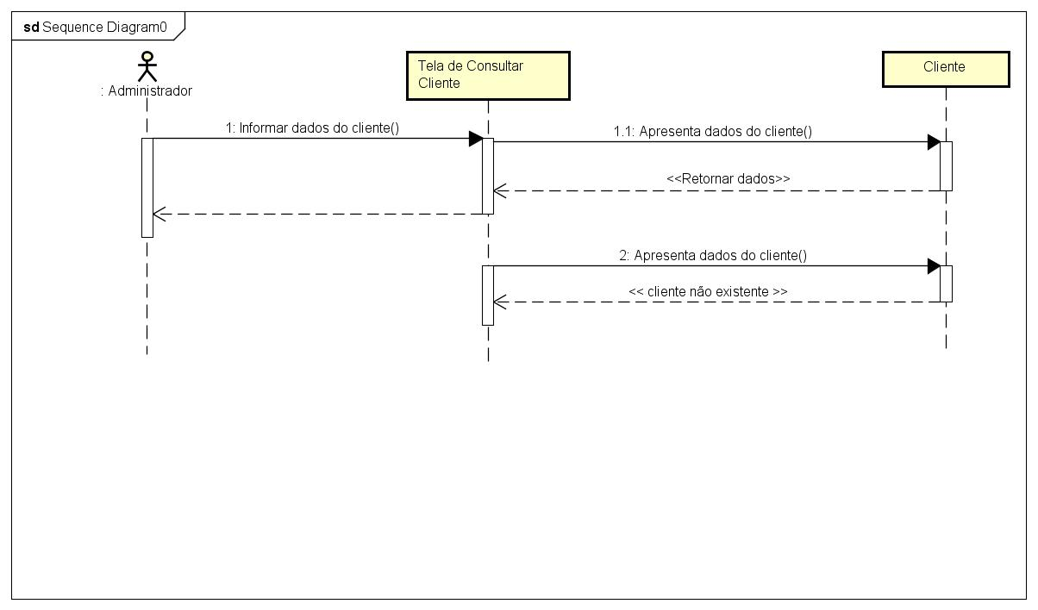

**Figura 16 – Tela Editar Cliente**

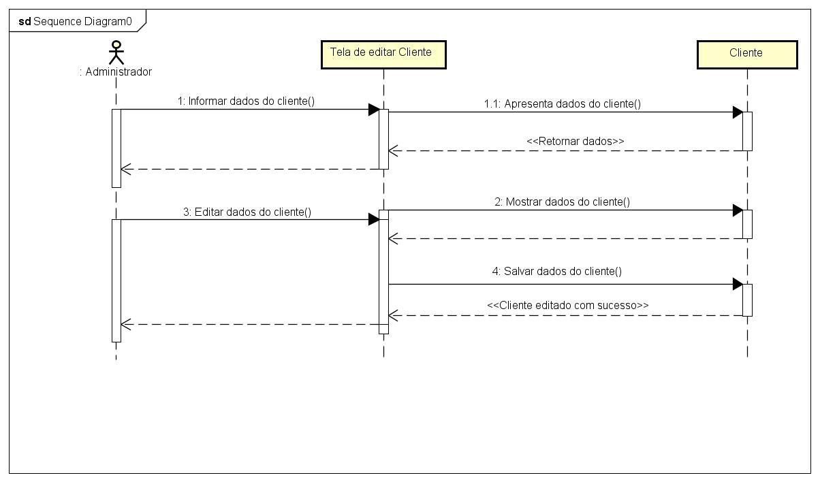

**Figura 17 – Tela Excluir Cliente**

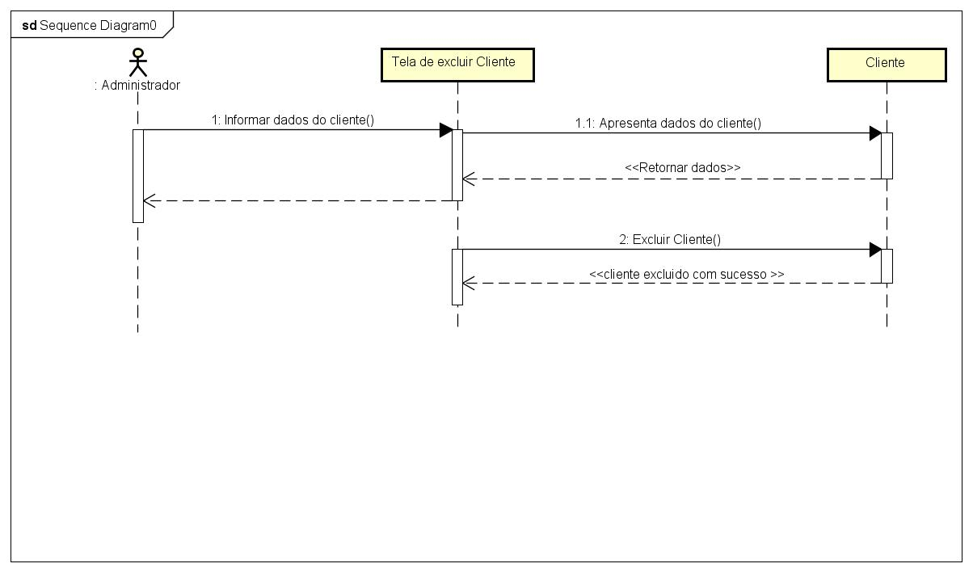

**Figura 18 – Tela Cadastrar Funcionário**

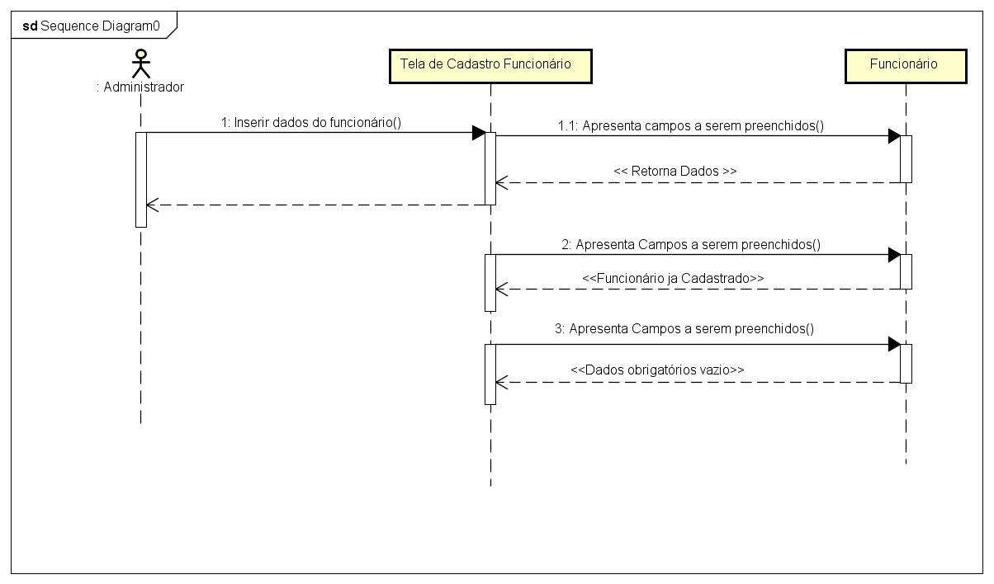

**Figura 19 – Tela Cadastrar Funcionário**



**Figura 20 – Tela Consultar Funcionário**

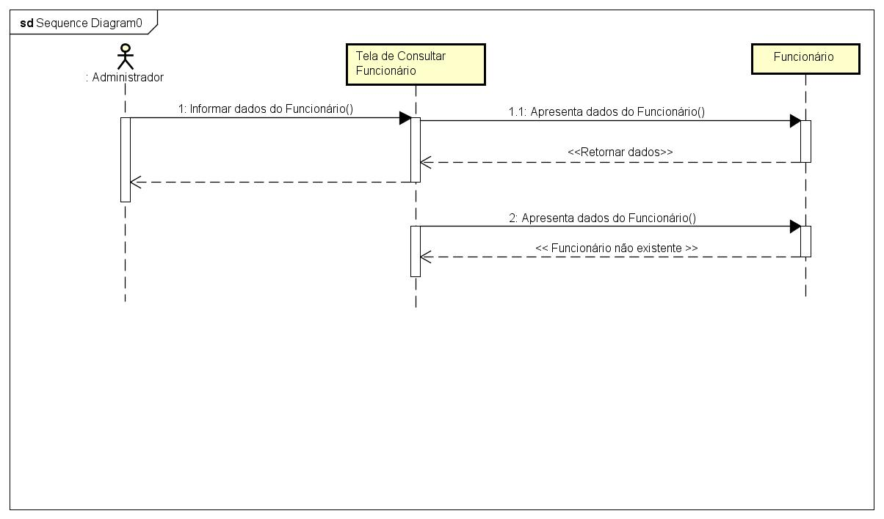

**Figura 21 – Tela Editar Funcionário**

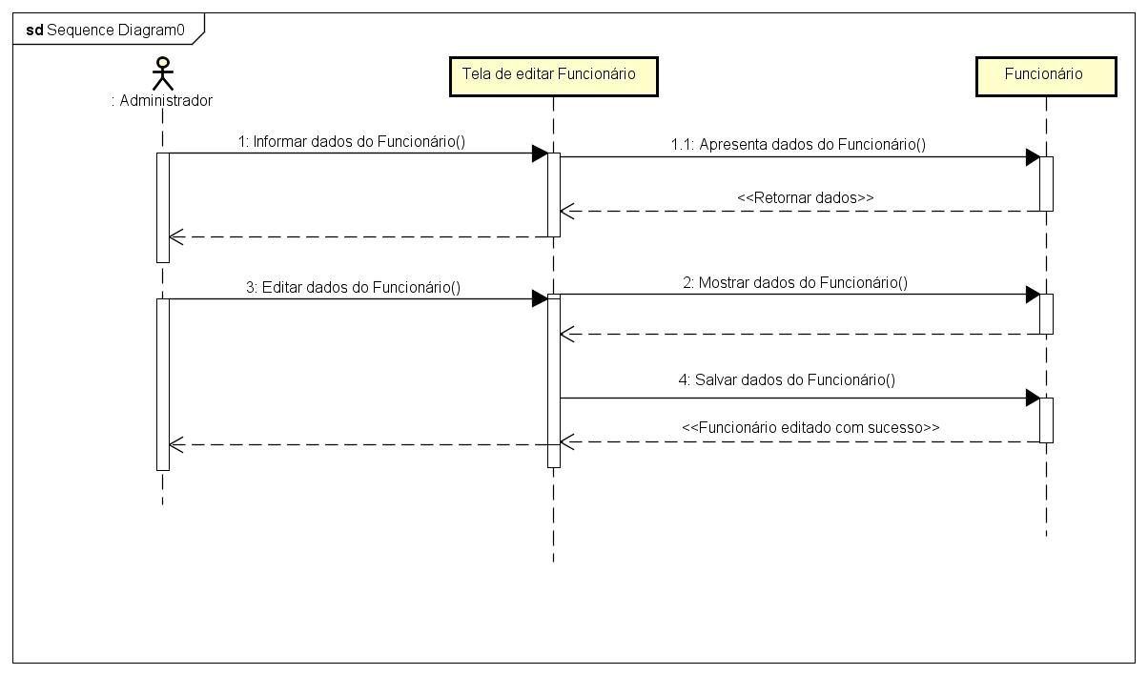

**Figura 22 – Tela Excluir Funcionário**

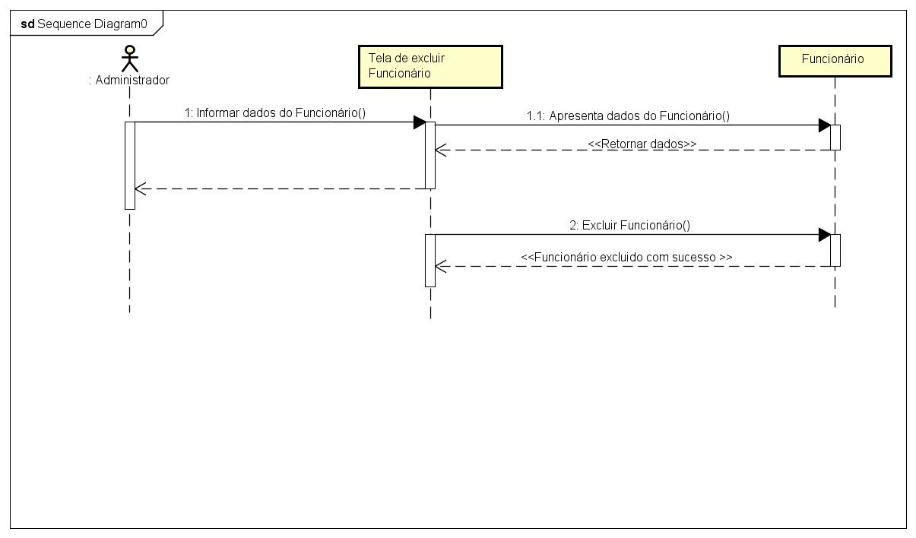

**Figura 23 – Tela Cadastrar Produtos**

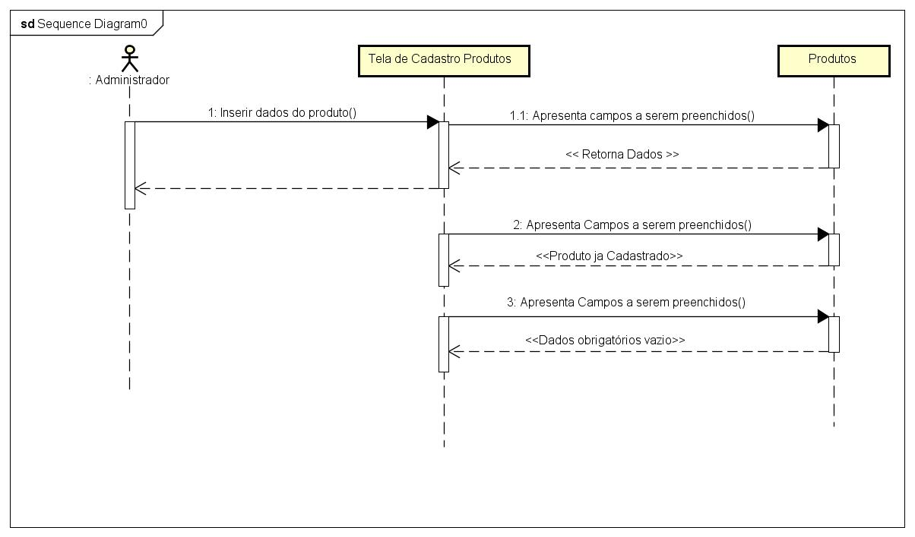

**Figura 24 – Tela Consultar Produtos**

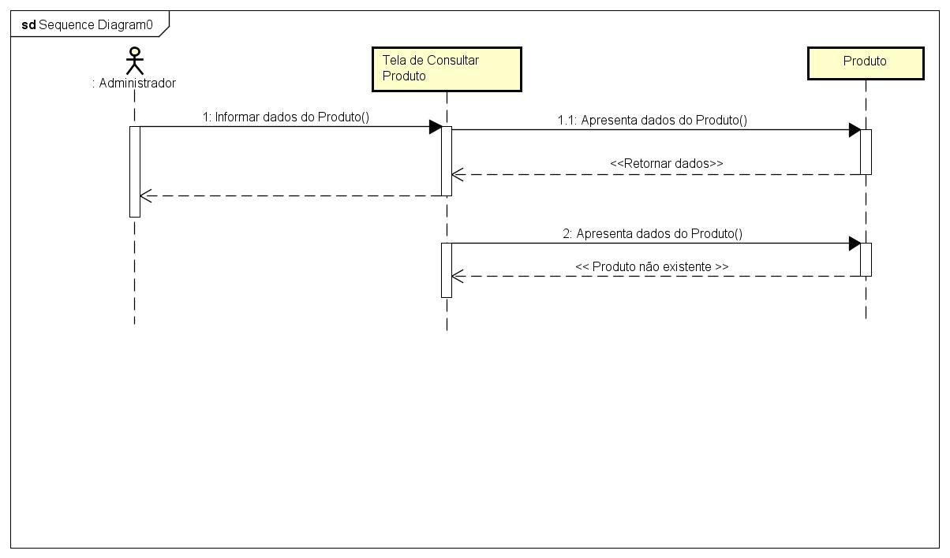

**Figura 25 – Tela Editar Produtos**

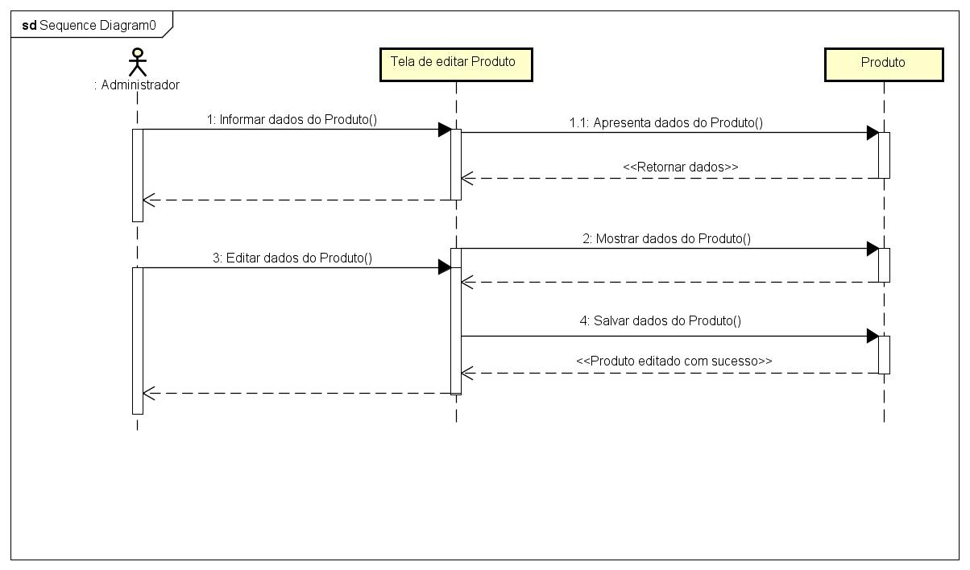

**Figura 26 – Tela Excluir Produtos**

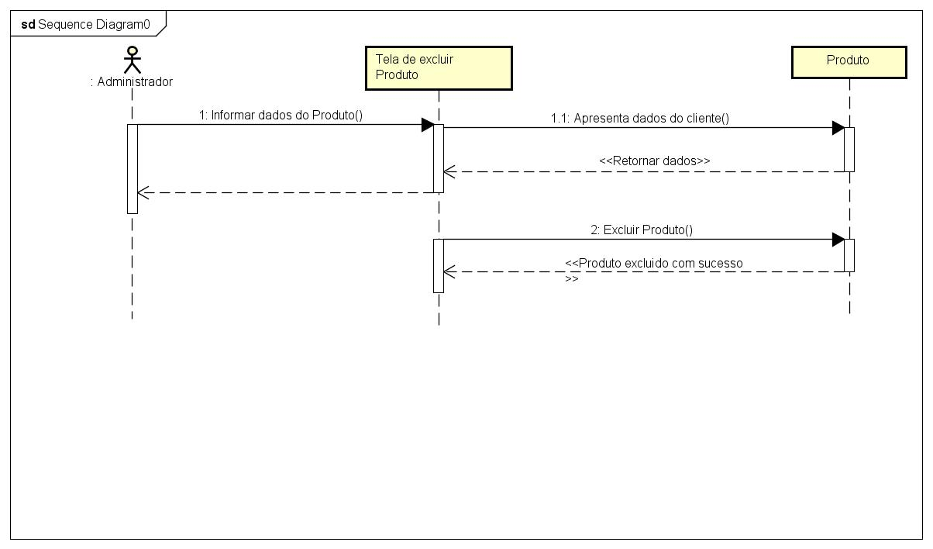

**Figura 27 – Tela Cadastrar Serviço**

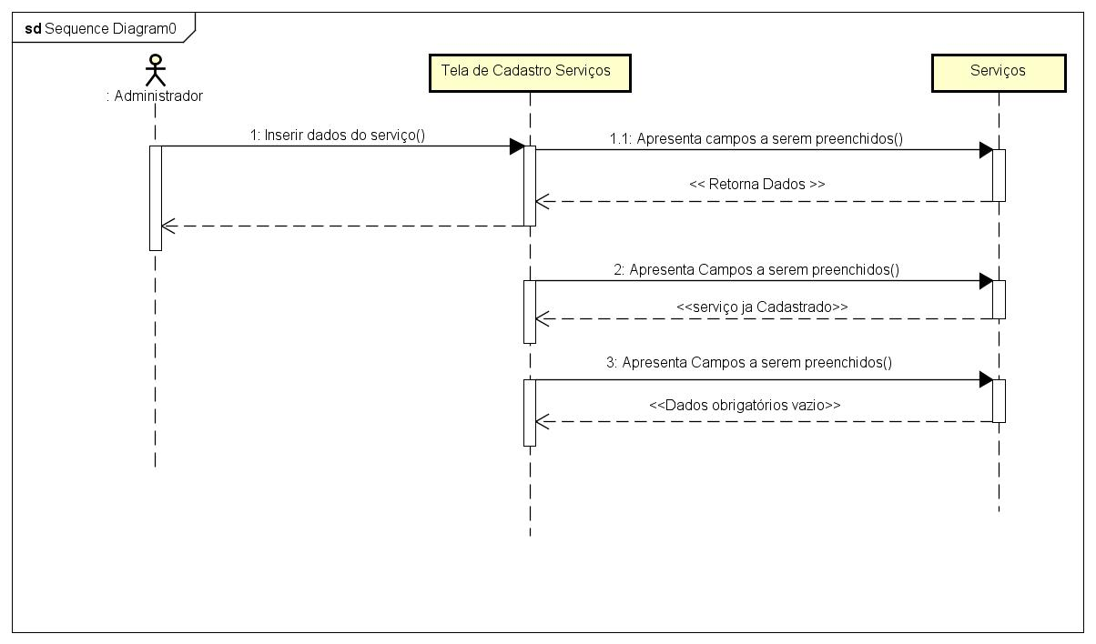

**Figura 28 – Tela Consultar Serviço**

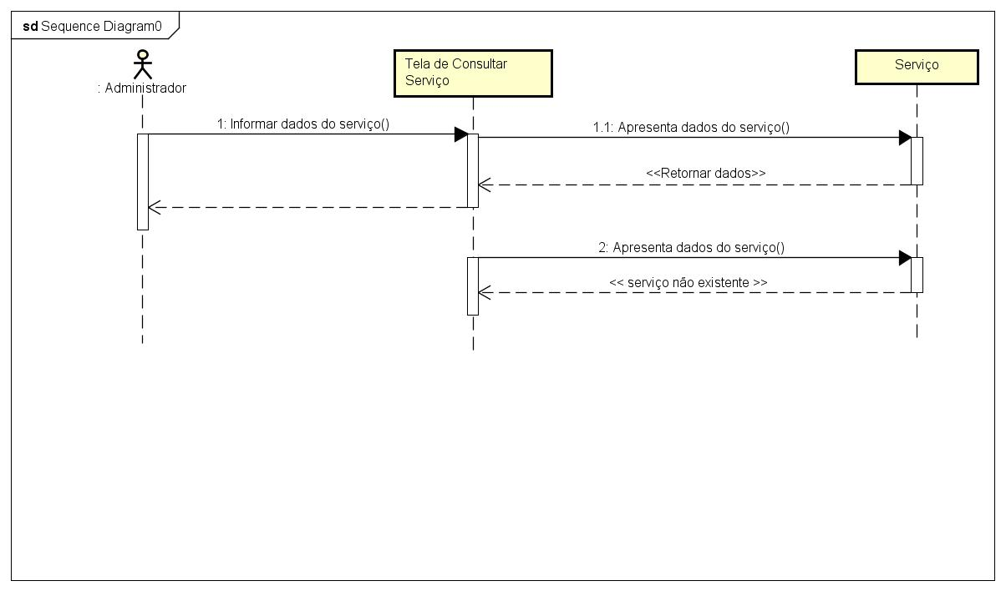

**Figura 29 – Tela Editar Serviço**

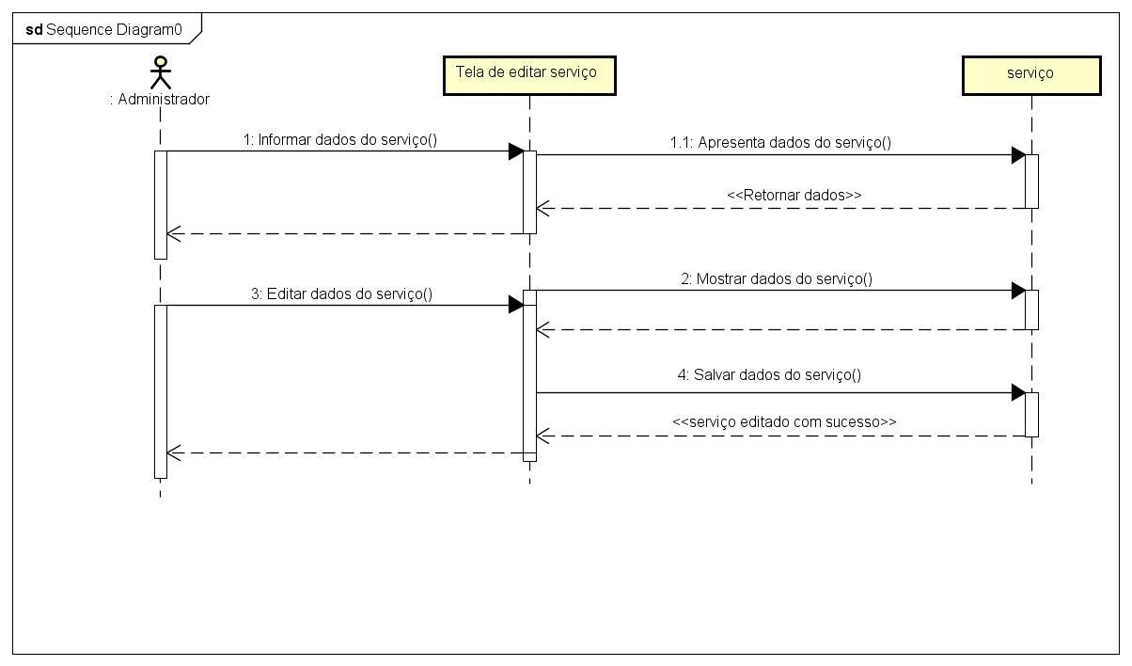

**Figura 30 – Tela Excluir Serviço**

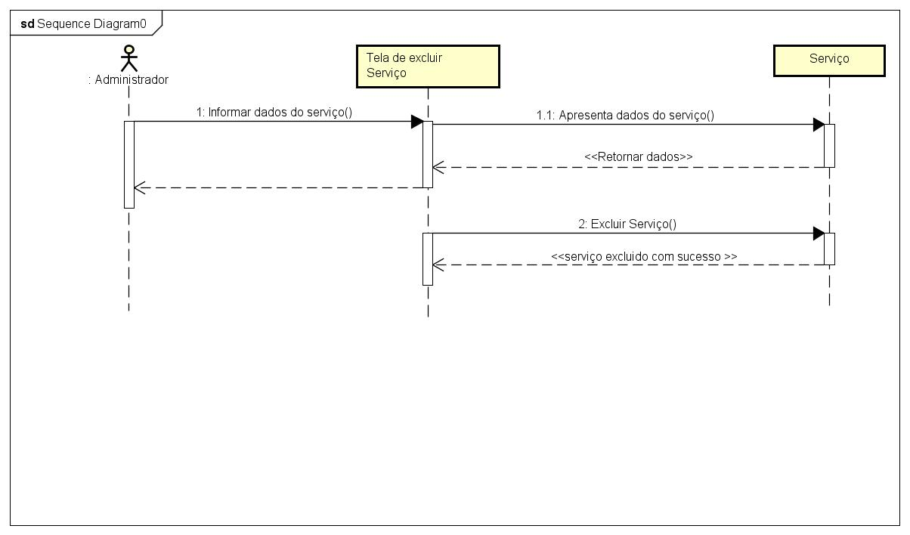

**Figura 31 – Tela Cadastrar Fornecedor**

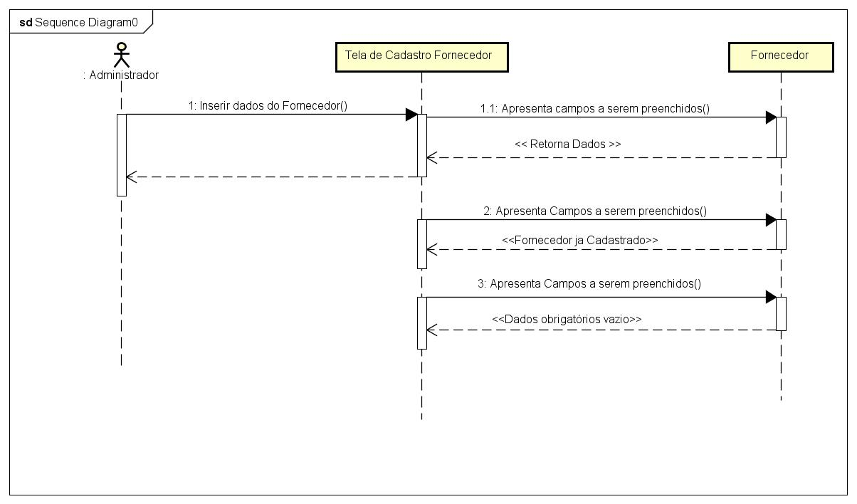

**Figura 32 – Tela Consultar Fornecedor**

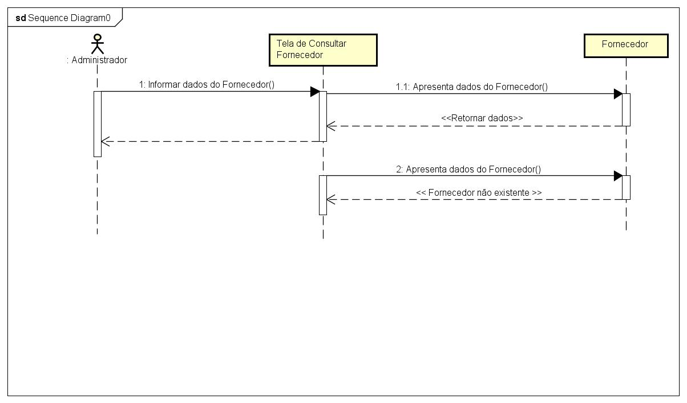

**Figura 33 – Tela Editar Fornecedor**

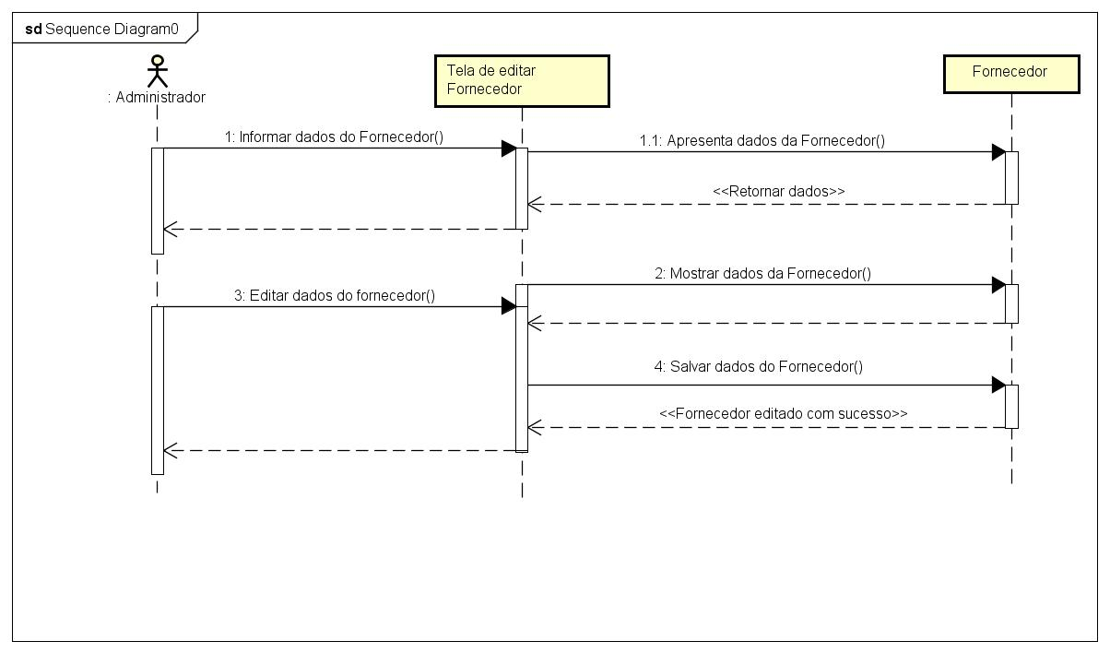

**Figura 34 – Tela Excluir Fornecedor**

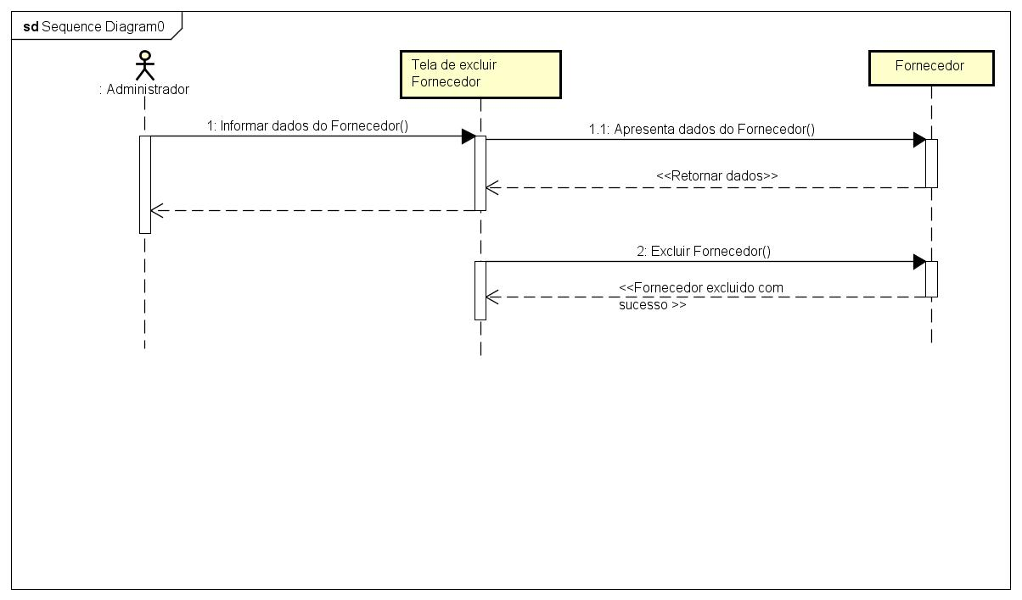

**Figura 35 - Tela Cadastrar entradas de produtos**

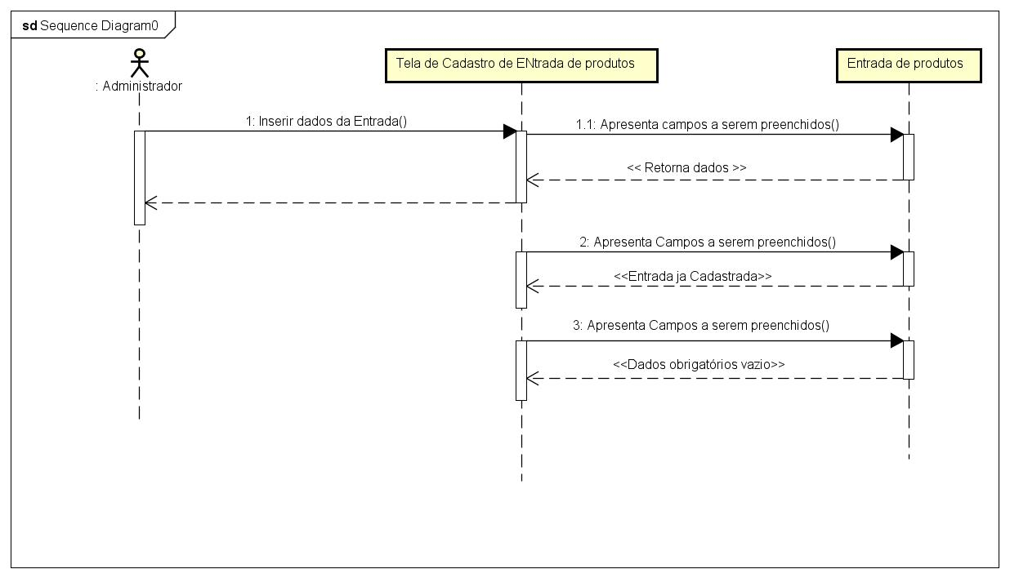

**Figura 36 – Tela Consultar entrada de produtos**

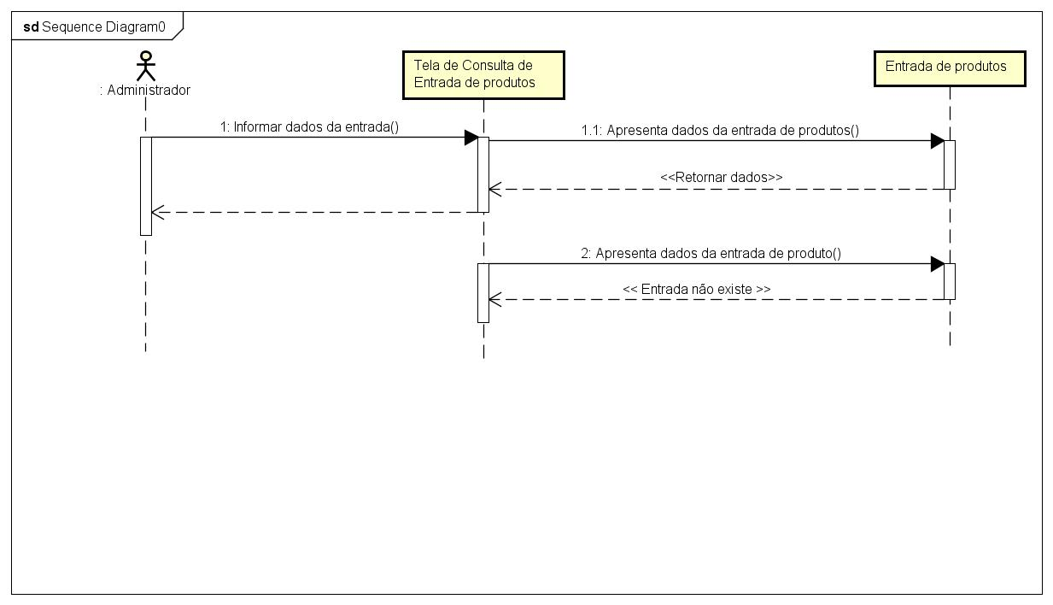

**Figura 37 -Tela Editar entrada de produtos**

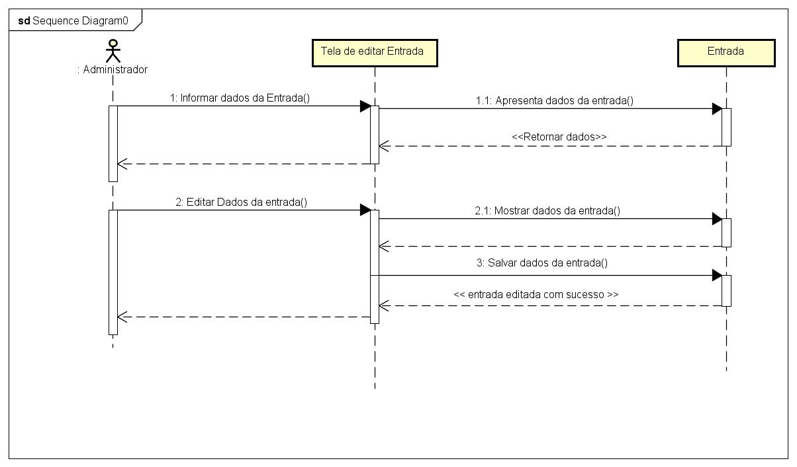

**Figura 38 Tela Excluir entrada de produtos**

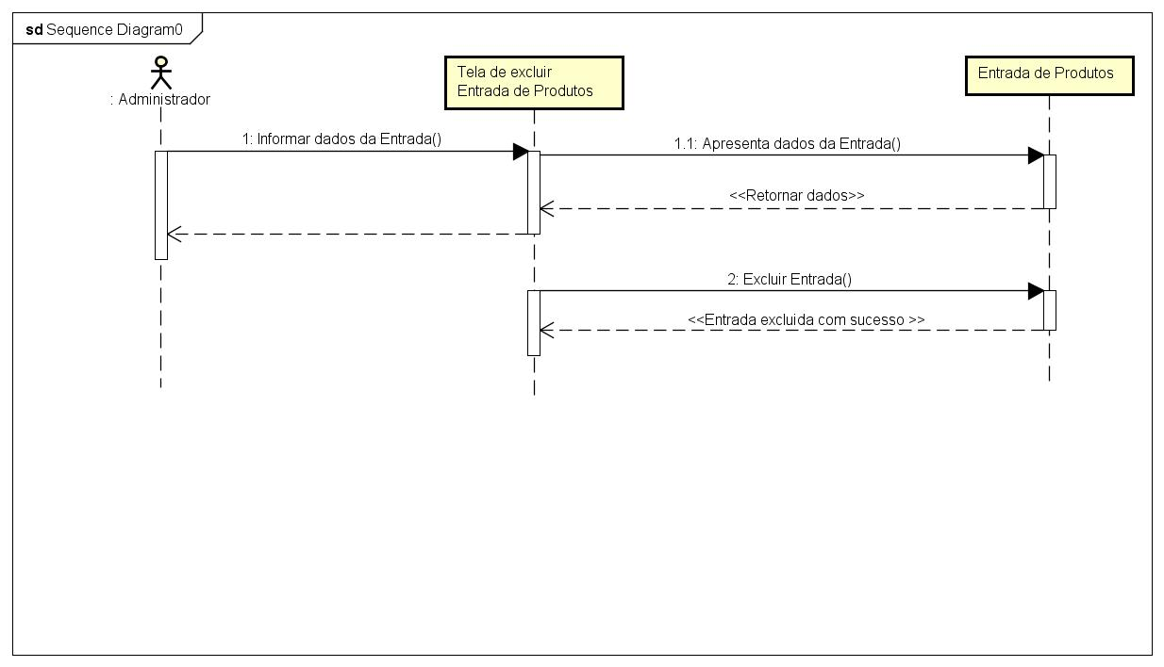

**Figura 39 – Tela Cadastrar Atendimento**

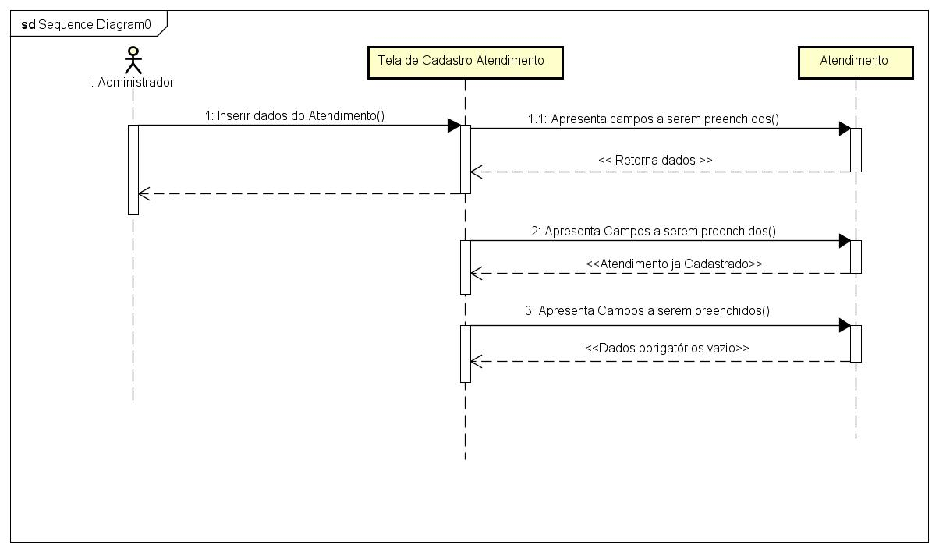

**Figura 40 – Tela Consultar Atendimento**

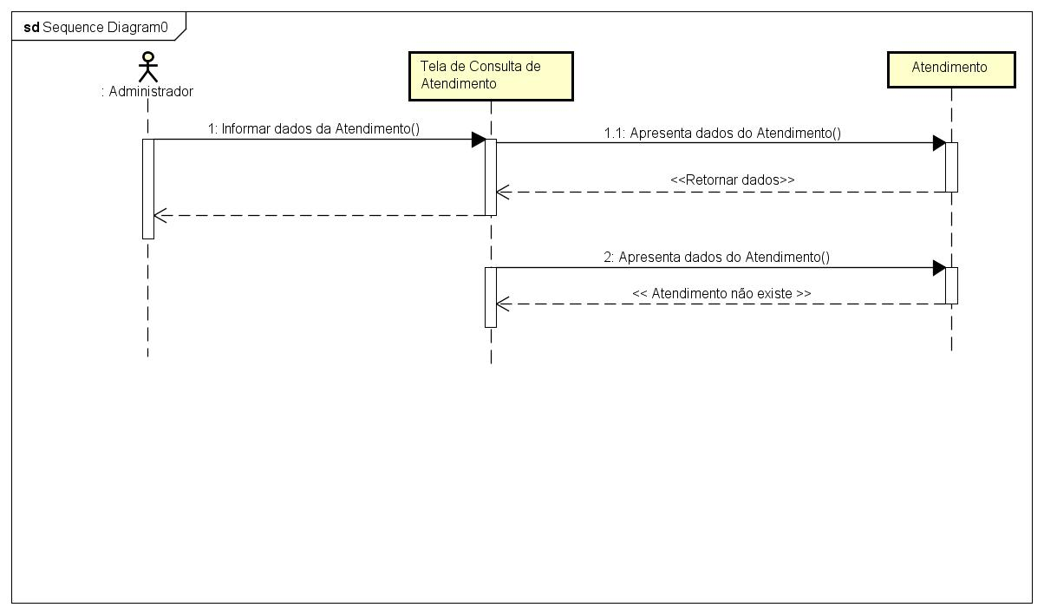

**Figura 41 – Tela Editar Atendimento**

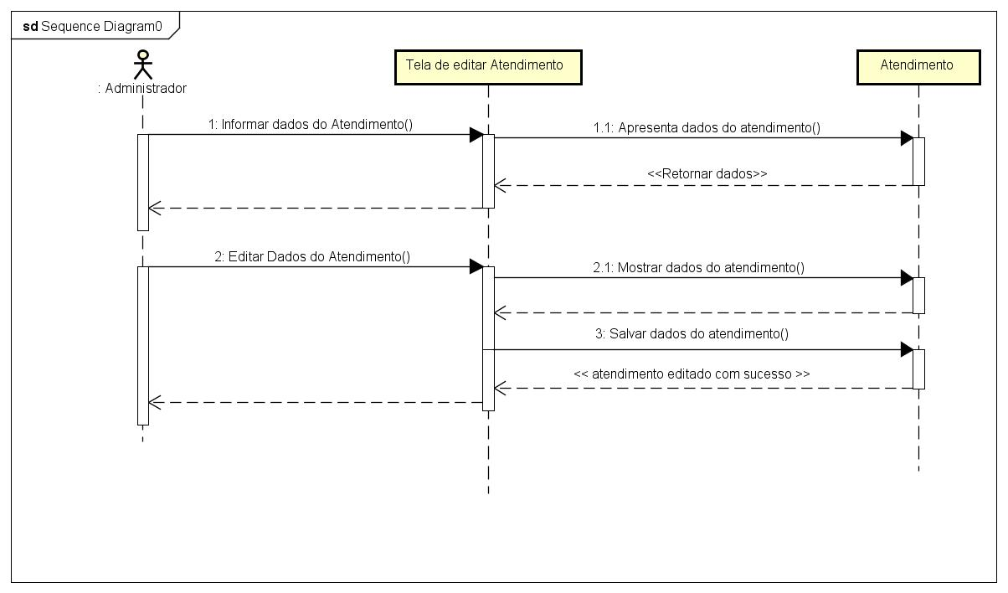

**Figura 42 – Tela Excluir Atendimento**

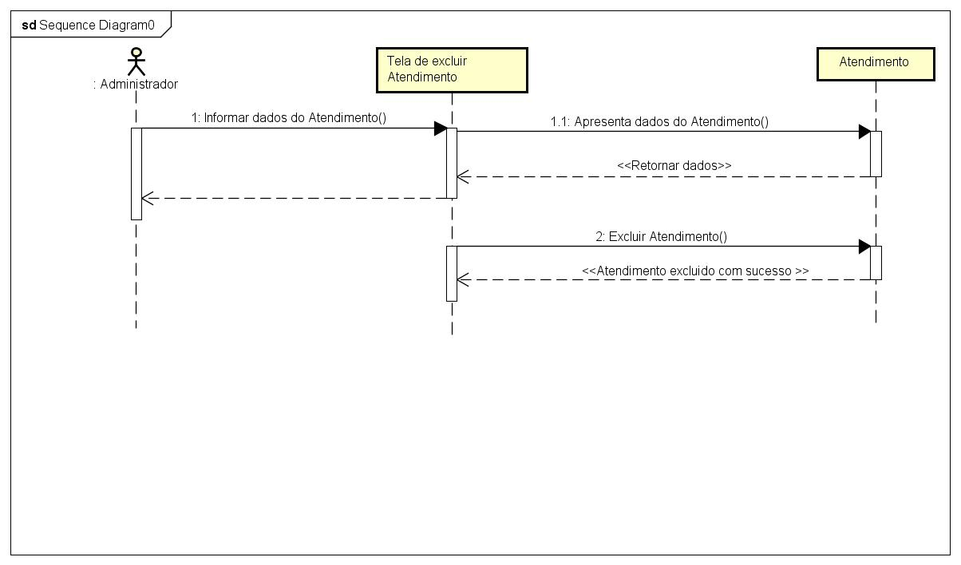

## MODELO DO BANCO DE DADOS

### Modelo conceitual de banco de dados

**Figura 43 ​**– Modelo Conceitual de Banco de Dados

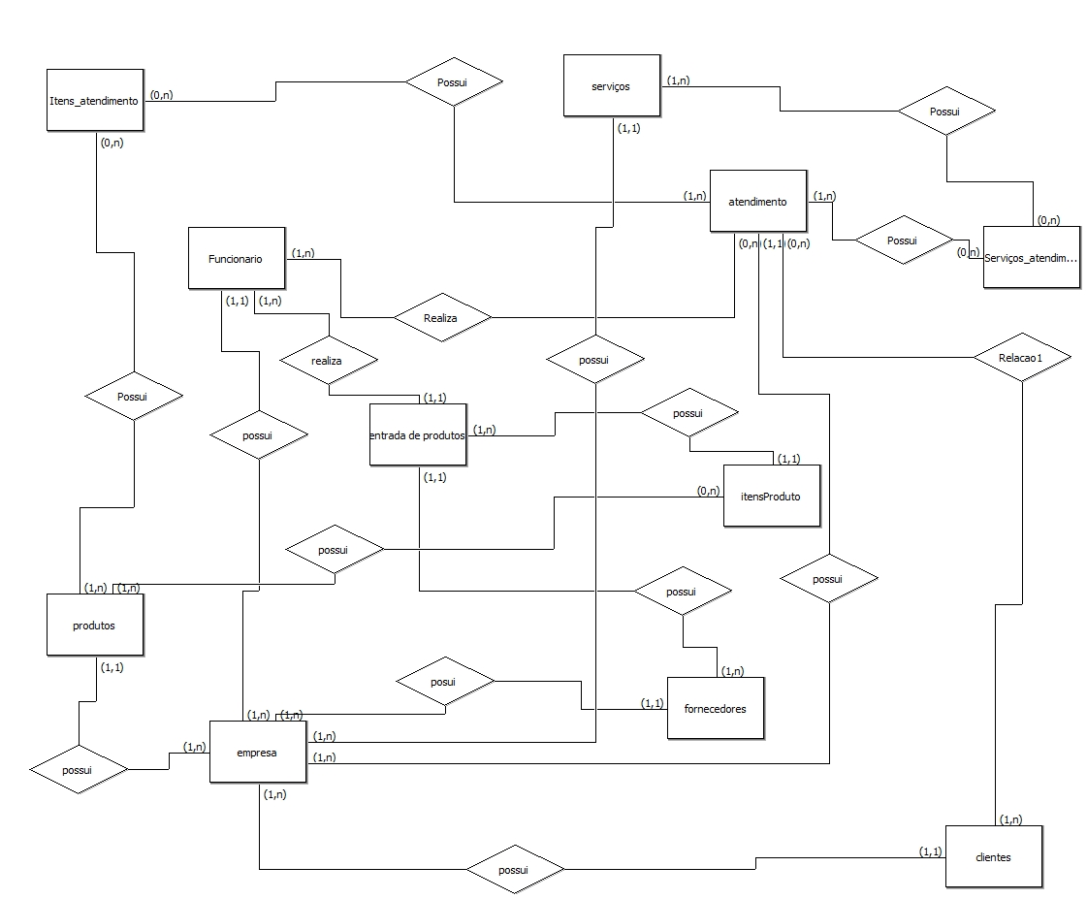

**FONTE:** Modelo Conceitual do Banco de Dados realizado com o software BRmodelo.

### Modelo lógico de banco de dados

**Figura 44 -** Modelo Lógico do Banco de Dados

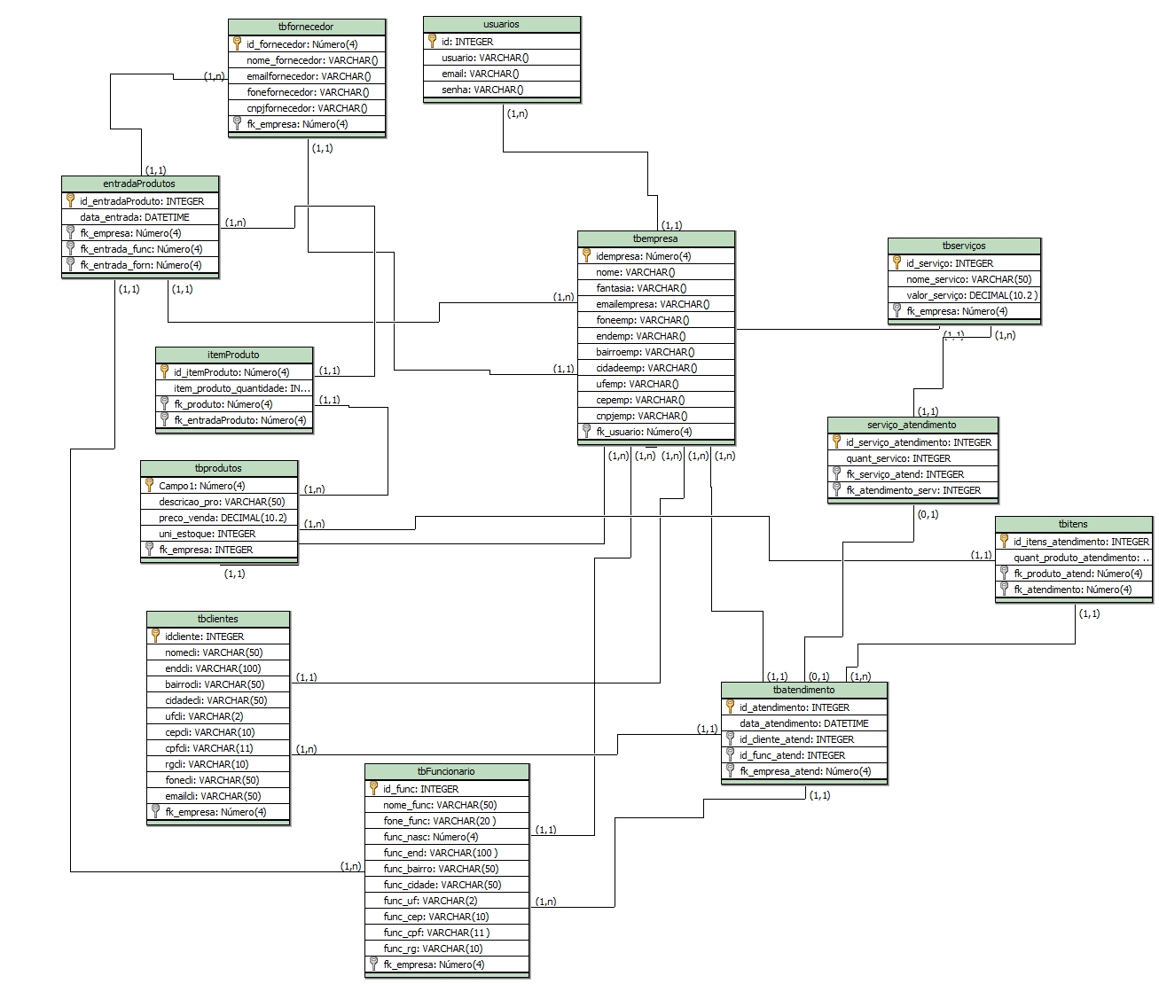

**FONTE:** Esquema lógico confeccionado pelo *brmodelo.*

* + 1. Diagrama de Entidade e Relacionamento

**Figura 45 –** Diagrama de entidade e relacionamento

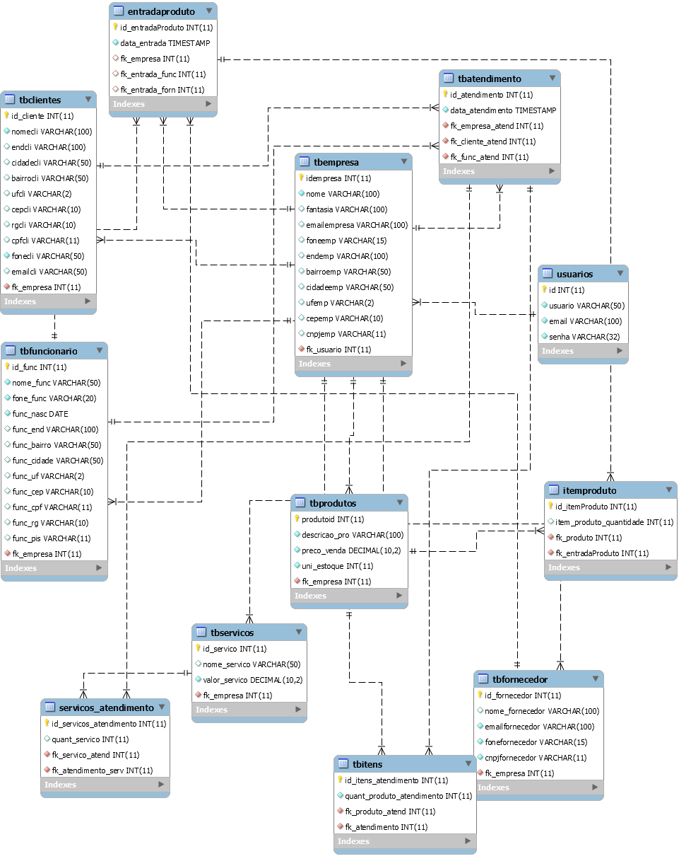

**Figura 4 ​**– Diagrama de entidade e Relacionamento

* + 1. Script do Banco de dados

-- phpMyAdmin SQL Dump

-- version 4.9.5

-- https://www.phpmyadmin.net/

--

-- Host: 127.0.0.1:3306

-- Tempo de geração: 20-Jun-2020 às 20:00

-- Versão do servidor: 10.4.12-MariaDB

-- versão do PHP: 7.2.29

SET SQL_MODE = "NO_AUTO_VALUE_ON_ZERO";

SET AUTOCOMMIT = 0;

START TRANSACTION;

SET time_zone = "+00:00";

/*!40101 SET @OLD_CHARACTER_SET_CLIENT=@@CHARACTER_SET_CLIENT */;

/*!40101 SET @OLD_CHARACTER_SET_RESULTS=@@CHARACTER_SET_RESULTS */;

/*!40101 SET @OLD_COLLATION_CONNECTION=@@COLLATION_CONNECTION */;

/*!40101 SET NAMES utf8mb4 */;

--

-- Banco de dados: `u591578783_corta7_db`

--

-- --------------------------------------------------------

--

-- Estrutura da tabela `entradaProduto`

--

CREATE TABLE `entradaProduto` (

`id_entradaProduto` int(11) NOT NULL,

`data_entrada` timestamp NOT NULL DEFAULT current_timestamp(),

`fk_empresa` int(11) DEFAULT NULL,

`fk_entrada_func` int(11) DEFAULT NULL,

`fk_entrada_forn` int(11) DEFAULT NULL

) ENGINE=InnoDB DEFAULT CHARSET=utf8mb4 COLLATE=utf8mb4_unicode_ci;

--

-- Extraindo dados da tabela `entradaProduto`

--

INSERT INTO `entradaProduto` (`id_entradaProduto`, `data_entrada`, `fk_empresa`, `fk_entrada_func`, `fk_entrada_forn`) VALUES

(3, '2020-06-11 23:56:45', 1, 1, 4);

-- --------------------------------------------------------

--

-- Estrutura da tabela `itemproduto`

--

CREATE TABLE `itemproduto` (

`id_itemProduto` int(11) NOT NULL,

`item_produto_quantidade` int(11) DEFAULT NULL,

`fk_produto` int(11) NOT NULL,

`fk_entradaProduto` int(11) NOT NULL

) ENGINE=InnoDB DEFAULT CHARSET=utf8mb4 COLLATE=utf8mb4_unicode_ci;

--

-- Extraindo dados da tabela `itemproduto`

--

INSERT INTO `itemproduto` (`id_itemProduto`, `item_produto_quantidade`, `fk_produto`, `fk_entradaProduto`) VALUES

(1, 10, 3, 3),

(2, 10, 6, 3),

(3, 10, 7, 3);

-- --------------------------------------------------------

--

-- Estrutura da tabela `servicos_atendimento`

--

CREATE TABLE `servicos_atendimento` (

`id_servicos_atendimento` int(11) NOT NULL,

`quant_servico` int(11) DEFAULT NULL,

`fk_servico_atend` int(11) NOT NULL,

`fk_atendimento_serv` int(11) NOT NULL

) ENGINE=InnoDB DEFAULT CHARSET=utf8mb4 COLLATE=utf8mb4_unicode_ci;

--

-- Extraindo dados da tabela `servicos_atendimento`

--

INSERT INTO `servicos_atendimento` (`id_servicos_atendimento`, `quant_servico`, `fk_servico_atend`, `fk_atendimento_serv`) VALUES

(1, 2, 1, 1),

(2, 2, 3, 1),

(3, 3, 5, 1);

-- --------------------------------------------------------

--

-- Estrutura da tabela `tbatendimento`

--

CREATE TABLE `tbatendimento` (

`id_atendimento` int(11) NOT NULL,

`data_atendimento` timestamp NOT NULL DEFAULT current_timestamp(),

`fk_empresa_atend` int(11) NOT NULL,

`fk_cliente_atend` int(11) NOT NULL,

`fk_func_atend` int(11) NOT NULL

) ENGINE=InnoDB DEFAULT CHARSET=utf8mb4 COLLATE=utf8mb4_unicode_ci;

--

-- Extraindo dados da tabela `tbatendimento`

--

INSERT INTO `tbatendimento` (`id_atendimento`, `data_atendimento`, `fk_empresa_atend`, `fk_cliente_atend`, `fk_func_atend`) VALUES

(1, '2020-06-07 14:33:25', 1, 1, 1),

(2, '2020-06-08 15:08:12', 1, 1, 1);

-- --------------------------------------------------------

--

-- Estrutura da tabela `tbclientes`

--

CREATE TABLE `tbclientes` (

`id_cliente` int(11) NOT NULL,

`nomecli` varchar(100) COLLATE utf8mb4_unicode_ci NOT NULL,

`endcli` varchar(100) COLLATE utf8mb4_unicode_ci DEFAULT NULL,

`cidadecli` varchar(50) COLLATE utf8mb4_unicode_ci DEFAULT NULL,

`bairrocli` varchar(50) COLLATE utf8mb4_unicode_ci DEFAULT NULL,

`ufcli` varchar(2) COLLATE utf8mb4_unicode_ci DEFAULT NULL,

`cepcli` varchar(10) COLLATE utf8mb4_unicode_ci DEFAULT NULL,

`rgcli` varchar(10) COLLATE utf8mb4_unicode_ci DEFAULT NULL,

`cpfcli` varchar(11) COLLATE utf8mb4_unicode_ci DEFAULT NULL,

`fonecli` varchar(50) COLLATE utf8mb4_unicode_ci NOT NULL,

`emailcli` varchar(50) COLLATE utf8mb4_unicode_ci DEFAULT NULL,

`fk_empresa` int(11) NOT NULL

) ENGINE=InnoDB DEFAULT CHARSET=utf8mb4 COLLATE=utf8mb4_unicode_ci;

--

-- Extraindo dados da tabela `tbclientes`

--

INSERT INTO `tbclientes` (`id_cliente`, `nomecli`, `endcli`, `cidadecli`, `bairrocli`, `ufcli`, `cepcli`, `rgcli`, `cpfcli`, `fonecli`, `emailcli`, `fk_empresa`) VALUES

(1, 'Ana Carolina', 'Rua Auriflama, 169', 'Rio de Janeiro', 'Guadalupe', 'RJ', '21660070', '1111111111', '17553025466', '2131069409', 'ana.carol@gmail.com', 1);

-- --------------------------------------------------------

--

-- Estrutura da tabela `tbempresa`

--

CREATE TABLE `tbempresa` (

`idempresa` int(11) NOT NULL,

`nome` varchar(100) COLLATE utf8mb4_unicode_ci NOT NULL,

`fantasia` varchar(100) COLLATE utf8mb4_unicode_ci DEFAULT NULL,

`emailempresa` varchar(100) COLLATE utf8mb4_unicode_ci DEFAULT NULL,

`foneemp` varchar(15) COLLATE utf8mb4_unicode_ci DEFAULT NULL,

`endemp` varchar(100) COLLATE utf8mb4_unicode_ci DEFAULT NULL,

`bairroemp` varchar(50) COLLATE utf8mb4_unicode_ci DEFAULT NULL,

`cidadeemp` varchar(50) COLLATE utf8mb4_unicode_ci DEFAULT NULL,

`ufemp` varchar(2) COLLATE utf8mb4_unicode_ci DEFAULT NULL,

`cepemp` varchar(10) COLLATE utf8mb4_unicode_ci DEFAULT NULL,

`cnpjemp` varchar(11) COLLATE utf8mb4_unicode_ci DEFAULT NULL,

`fk_usuario` int(11) NOT NULL

) ENGINE=InnoDB DEFAULT CHARSET=utf8mb4 COLLATE=utf8mb4_unicode_ci;

--

-- Extraindo dados da tabela `tbempresa`

--

INSERT INTO `tbempresa` (`idempresa`, `nome`, `fantasia`, `emailempresa`, `foneemp`, `endemp`, `bairroemp`, `cidadeemp`, `ufemp`, `cepemp`, `cnpjemp`, `fk_usuario`) VALUES

(1, 'Insanity Systems', 'Pedrão', 'pedrohebercunha@gmail.com', '21975709607', 'Rua Auriflama, 169', 'Guadalupe', 'Rio de Janeiro', 'RJ', '21660070', '95156904000', 1);

-- --------------------------------------------------------

--

-- Estrutura da tabela `tbfornecedor`

--

CREATE TABLE `tbfornecedor` (

`id_fornecedor` int(11) NOT NULL,

`nome_fornecedor` varchar(100) COLLATE utf8mb4_unicode_ci DEFAULT NULL,

`emailfornecedor` varchar(100) COLLATE utf8mb4_unicode_ci NOT NULL,

`fonefornecedor` varchar(15) COLLATE utf8mb4_unicode_ci NOT NULL,

`cnpjfornecedor` varchar(11) COLLATE utf8mb4_unicode_ci NOT NULL,

`fk_empresa` int(11) NOT NULL

) ENGINE=InnoDB DEFAULT CHARSET=utf8mb4 COLLATE=utf8mb4_unicode_ci;

--

-- Extraindo dados da tabela `tbfornecedor`

--

INSERT INTO `tbfornecedor` (`id_fornecedor`, `nome_fornecedor`, `emailfornecedor`, `fonefornecedor`, `cnpjfornecedor`, `fk_empresa`) VALUES

(4, 'Piracanjuba', 'pedrohebercunha@gmail.com', '2131078987', '33333333333', 1);

-- --------------------------------------------------------

--

-- Estrutura da tabela `tbfuncionario`

--

CREATE TABLE `tbfuncionario` (

`id_func` int(11) NOT NULL,

`nome_func` varchar(50) COLLATE utf8mb4_unicode_ci NOT NULL,

`fone_func` varchar(20) COLLATE utf8mb4_unicode_ci NOT NULL,

`func_nasc` date NOT NULL,

`func_end` varchar(100) COLLATE utf8mb4_unicode_ci DEFAULT NULL,

`func_bairro` varchar(50) COLLATE utf8mb4_unicode_ci DEFAULT NULL,

`func_cidade` varchar(50) COLLATE utf8mb4_unicode_ci DEFAULT NULL,

`func_uf` varchar(2) COLLATE utf8mb4_unicode_ci DEFAULT NULL,

`func_cep` varchar(10) COLLATE utf8mb4_unicode_ci DEFAULT NULL,

`func_cpf` varchar(11) COLLATE utf8mb4_unicode_ci DEFAULT NULL,

`func_rg` varchar(10) COLLATE utf8mb4_unicode_ci DEFAULT NULL,

`func_pis` varchar(11) COLLATE utf8mb4_unicode_ci DEFAULT NULL,

`fk_empresa` int(11) NOT NULL

) ENGINE=InnoDB DEFAULT CHARSET=utf8mb4 COLLATE=utf8mb4_unicode_ci;

--

-- Extraindo dados da tabela `tbfuncionario`

--

INSERT INTO `tbfuncionario` (`id_func`, `nome_func`, `fone_func`, `func_nasc`, `func_end`, `func_bairro`, `func_cidade`, `func_uf`, `func_cep`, `func_cpf`, `func_rg`, `func_pis`, `fk_empresa`) VALUES

(1, 'Pedro Heber Leitão', '21975709607', '1997-08-04', 'Rua Auriflama, 169', 'Guadalupe', 'Rio de Janeiro', 'RJ', '21660070', '17339002766', '1733900276', '53574265466', 1);

-- --------------------------------------------------------

--

-- Estrutura da tabela `tbitens`

--

CREATE TABLE `tbitens` (

`id_itens_atendimento` int(11) NOT NULL,

`quant_produto_atendimento` int(11) NOT NULL,

`fk_produto_atend` int(11) NOT NULL,

`fk_atendimento` int(11) NOT NULL

) ENGINE=InnoDB DEFAULT CHARSET=utf8mb4 COLLATE=utf8mb4_unicode_ci;

--

-- Extraindo dados da tabela `tbitens`

--

INSERT INTO `tbitens` (`id_itens_atendimento`, `quant_produto_atendimento`, `fk_produto_atend`, `fk_atendimento`) VALUES

(70, 2, 3, 1),

(71, 2, 6, 1),

(72, 2, 7, 1);

-- --------------------------------------------------------

--

-- Estrutura da tabela `tbprodutos`

--

CREATE TABLE `tbprodutos` (

`produtoid` int(11) NOT NULL,

`descricao_pro` varchar(100) COLLATE utf8mb4_unicode_ci NOT NULL,

`preco_venda` decimal(10,2) NOT NULL,

`uni_estoque` int(11) NOT NULL,

`fk_empresa` int(11) NOT NULL

) ENGINE=InnoDB DEFAULT CHARSET=utf8mb4 COLLATE=utf8mb4_unicode_ci;

--

-- Extraindo dados da tabela `tbprodutos`

--

INSERT INTO `tbprodutos` (`produtoid`, `descricao_pro`, `preco_venda`, `uni_estoque`, `fk_empresa`) VALUES

(3, 'Cerveja Latão', '5.00', 13, 1),

(6, 'Loção Pós Barba', '52.05', 14, 1),

(7, 'Barra de Cereal', '1.00', 28, 1);

-- --------------------------------------------------------

--

-- Estrutura da tabela `tbservicos`

--

CREATE TABLE `tbservicos` (

`id_servico` int(11) NOT NULL,

`nome_servico` varchar(50) COLLATE utf8mb4_unicode_ci DEFAULT NULL,

`valor_servico` decimal(10,2) NOT NULL,

`fk_empresa` int(11) NOT NULL

) ENGINE=InnoDB DEFAULT CHARSET=utf8mb4 COLLATE=utf8mb4_unicode_ci;

--

-- Extraindo dados da tabela `tbservicos`

--

INSERT INTO `tbservicos` (`id_servico`, `nome_servico`, `valor_servico`, `fk_empresa`) VALUES

(1, 'Rastafari', '40.00', 1),

(3, 'Corte Desfarçado', '40.00', 1),

(5, 'Sobrancelha', '25.00', 1);

-- --------------------------------------------------------

--

-- Estrutura da tabela `usuarios`

--

CREATE TABLE `usuarios` (

`id` int(11) NOT NULL,

`usuario` varchar(50) COLLATE utf8mb4_unicode_ci NOT NULL,

`email` varchar(100) COLLATE utf8mb4_unicode_ci NOT NULL,

`senha` varchar(32) COLLATE utf8mb4_unicode_ci NOT NULL

) ENGINE=InnoDB DEFAULT CHARSET=utf8mb4 COLLATE=utf8mb4_unicode_ci;

--

-- Extraindo dados da tabela `usuarios`

--

INSERT INTO `usuarios` (`id`, `usuario`, `email`, `senha`) VALUES

(1, 'pedro.heber', 'pedrohebercunha@ragnarok.com.br', 'e10adc3949ba59abbe56e057f20f883e'),

(2, 'champcha', 'arnoldocharuto@gmail.com', 'e10adc3949ba59abbe56e057f20f883e'),

(5, 'najara cunha', 'najara481@gmail.com', '831ecaa2dce96b3ade22c2ec370445e6'),

(6, 'Thais', 'thaisteixeira387@gmail.com', '25ae919ad74925b86bfe95ffd74f3547'),

(7, 'ronaldo.gaucho', 'ronaldo.gaucho@bol.com', 'd3ce9efea6244baa7bf718f12dd0c331');

--

-- Índices para tabelas despejadas

--

--

-- Índices para tabela `entradaProduto`

--

ALTER TABLE `entradaProduto`

ADD PRIMARY KEY (`id_entradaProduto`),

ADD KEY `fk_entrada_func` (`fk_entrada_func`),

ADD KEY `fk_entrada_forn` (`fk_entrada_forn`),

ADD KEY `fk_empresa` (`fk_empresa`);

--

-- Índices para tabela `itemproduto`

--

ALTER TABLE `itemproduto`

ADD PRIMARY KEY (`id_itemProduto`),

ADD KEY `fk_produto` (`fk_produto`),

ADD KEY `fk_entradaProduto` (`fk_entradaProduto`);

--

-- Índices para tabela `servicos_atendimento`

--

ALTER TABLE `servicos_atendimento`

ADD PRIMARY KEY (`id_servicos_atendimento`),

ADD KEY `fk_servico_atend` (`fk_servico_atend`),

ADD KEY `fk_atendimento_serv` (`fk_atendimento_serv`);

--

-- Índices para tabela `tbatendimento`

--

ALTER TABLE `tbatendimento`

ADD PRIMARY KEY (`id_atendimento`),

ADD KEY `fk_cliente_atend` (`fk_cliente_atend`),

ADD KEY `fk_empresa_atend` (`fk_empresa_atend`),

ADD KEY `fk_func_atend` (`fk_func_atend`);

--

-- Índices para tabela `tbclientes`

--

ALTER TABLE `tbclientes`

ADD PRIMARY KEY (`id_cliente`),

ADD KEY `fk_empresa` (`fk_empresa`);

--

-- Índices para tabela `tbempresa`

--

ALTER TABLE `tbempresa`

ADD PRIMARY KEY (`idempresa`),

ADD KEY `fk_usuario` (`fk_usuario`);

--

-- Índices para tabela `tbfornecedor`

--

ALTER TABLE `tbfornecedor`

ADD PRIMARY KEY (`id_fornecedor`),

ADD KEY `fk_empresa` (`fk_empresa`);

--

-- Índices para tabela `tbfuncionario`

--

ALTER TABLE `tbfuncionario`

ADD PRIMARY KEY (`id_func`),

ADD KEY `fk_empresa` (`fk_empresa`);

--

-- Índices para tabela `tbitens`

--

ALTER TABLE `tbitens`

ADD PRIMARY KEY (`id_itens_atendimento`),

ADD KEY `fk_produto_atend` (`fk_produto_atend`),

ADD KEY `fk_atendimento` (`fk_atendimento`);

--

-- Índices para tabela `tbprodutos`

--

ALTER TABLE `tbprodutos`

ADD PRIMARY KEY (`produtoid`),

ADD KEY `fk_empresa` (`fk_empresa`);

--

-- Índices para tabela `tbservicos`

--

ALTER TABLE `tbservicos`

ADD PRIMARY KEY (`id_servico`),

ADD KEY `fk_empresa` (`fk_empresa`);

--

-- Índices para tabela `usuarios`

--

ALTER TABLE `usuarios`

ADD PRIMARY KEY (`id`),

ADD UNIQUE KEY `email` (`email`);

--

-- AUTO_INCREMENT de tabelas despejadas

--

--

-- AUTO_INCREMENT de tabela `entradaProduto`

--

ALTER TABLE `entradaProduto`

MODIFY `id_entradaProduto` int(11) NOT NULL AUTO_INCREMENT, AUTO_INCREMENT=4;

--

-- AUTO_INCREMENT de tabela `itemproduto`

--

ALTER TABLE `itemproduto`

MODIFY `id_itemProduto` int(11) NOT NULL AUTO_INCREMENT, AUTO_INCREMENT=4;

--

-- AUTO_INCREMENT de tabela `servicos_atendimento`

--

ALTER TABLE `servicos_atendimento`

MODIFY `id_servicos_atendimento` int(11) NOT NULL AUTO_INCREMENT, AUTO_INCREMENT=4;

--

-- AUTO_INCREMENT de tabela `tbatendimento`

--

ALTER TABLE `tbatendimento`

MODIFY `id_atendimento` int(11) NOT NULL AUTO_INCREMENT, AUTO_INCREMENT=3;

--

-- AUTO_INCREMENT de tabela `tbclientes`

--

ALTER TABLE `tbclientes`

MODIFY `id_cliente` int(11) NOT NULL AUTO_INCREMENT, AUTO_INCREMENT=4;

--

-- AUTO_INCREMENT de tabela `tbempresa`

--

ALTER TABLE `tbempresa`

MODIFY `idempresa` int(11) NOT NULL AUTO_INCREMENT, AUTO_INCREMENT=12;

--

-- AUTO_INCREMENT de tabela `tbfornecedor`

--

ALTER TABLE `tbfornecedor`

MODIFY `id_fornecedor` int(11) NOT NULL AUTO_INCREMENT, AUTO_INCREMENT=5;

--

-- AUTO_INCREMENT de tabela `tbfuncionario`

--

ALTER TABLE `tbfuncionario`

MODIFY `id_func` int(11) NOT NULL AUTO_INCREMENT, AUTO_INCREMENT=7;

--

-- AUTO_INCREMENT de tabela `tbitens`

--

ALTER TABLE `tbitens`

MODIFY `id_itens_atendimento` int(11) NOT NULL AUTO_INCREMENT, AUTO_INCREMENT=73;

--

-- AUTO_INCREMENT de tabela `tbprodutos`

--

ALTER TABLE `tbprodutos`

MODIFY `produtoid` int(11) NOT NULL AUTO_INCREMENT, AUTO_INCREMENT=8;

--

-- AUTO_INCREMENT de tabela `tbservicos`

--

ALTER TABLE `tbservicos`

MODIFY `id_servico` int(11) NOT NULL AUTO_INCREMENT, AUTO_INCREMENT=6;

--

-- AUTO_INCREMENT de tabela `usuarios`

--

ALTER TABLE `usuarios`

MODIFY `id` int(11) NOT NULL AUTO_INCREMENT, AUTO_INCREMENT=8;

--

-- Restrições para despejos de tabelas

--

--

-- Limitadores para a tabela `entradaProduto`

--

ALTER TABLE `entradaProduto`

ADD CONSTRAINT `entradaProduto_ibfk_1` FOREIGN KEY (`fk_entrada_func`) REFERENCES `tbfuncionario` (`id_func`),

ADD CONSTRAINT `entradaProduto_ibfk_2` FOREIGN KEY (`fk_entrada_forn`) REFERENCES `tbfornecedor` (`id_fornecedor`),

ADD CONSTRAINT `fk_empresa` FOREIGN KEY (`fk_empresa`) REFERENCES `tbempresa` (`idempresa`);

--

-- Limitadores para a tabela `itemproduto`

--

ALTER TABLE `itemproduto`

ADD CONSTRAINT `itemproduto_ibfk_1` FOREIGN KEY (`fk_produto`) REFERENCES `tbprodutos` (`produtoid`),

ADD CONSTRAINT `itemproduto_ibfk_2` FOREIGN KEY (`fk_entradaProduto`) REFERENCES `entradaProduto` (`id_entradaProduto`);

--

-- Limitadores para a tabela `servicos_atendimento`

--

ALTER TABLE `servicos_atendimento`

ADD CONSTRAINT `servicos_atendimento_ibfk_1` FOREIGN KEY (`fk_servico_atend`) REFERENCES `tbservicos` (`id_servico`),

ADD CONSTRAINT `servicos_atendimento_ibfk_2` FOREIGN KEY (`fk_atendimento_serv`) REFERENCES `tbatendimento` (`id_atendimento`);

--

-- Limitadores para a tabela `tbatendimento`

--

ALTER TABLE `tbatendimento`

ADD CONSTRAINT `tbatendimento_ibfk_1` FOREIGN KEY (`fk_cliente_atend`) REFERENCES `tbclientes` (`id_cliente`),

ADD CONSTRAINT `tbatendimento_ibfk_2` FOREIGN KEY (`fk_empresa_atend`) REFERENCES `tbempresa` (`idempresa`),

ADD CONSTRAINT `tbatendimento_ibfk_3` FOREIGN KEY (`fk_func_atend`) REFERENCES `tbfuncionario` (`id_func`);

--

-- Limitadores para a tabela `tbclientes`

--

ALTER TABLE `tbclientes`

ADD CONSTRAINT `tbclientes_ibfk_1` FOREIGN KEY (`fk_empresa`) REFERENCES `tbempresa` (`idempresa`);

--

-- Limitadores para a tabela `tbempresa`

--

ALTER TABLE `tbempresa`

ADD CONSTRAINT `tbempresa_ibfk_1` FOREIGN KEY (`fk_usuario`) REFERENCES `usuarios` (`id`);

--

-- Limitadores para a tabela `tbfornecedor`

--

ALTER TABLE `tbfornecedor`

ADD CONSTRAINT `tbfornecedor_ibfk_1` FOREIGN KEY (`fk_empresa`) REFERENCES `tbempresa` (`idempresa`);

--

-- Limitadores para a tabela `tbfuncionario`

--

ALTER TABLE `tbfuncionario`

ADD CONSTRAINT `tbfuncionario_ibfk_1` FOREIGN KEY (`fk_empresa`) REFERENCES `tbempresa` (`idempresa`);

--

-- Limitadores para a tabela `tbitens`

--

ALTER TABLE `tbitens`

ADD CONSTRAINT `tbitens_ibfk_1` FOREIGN KEY (`fk_produto_atend`) REFERENCES `tbprodutos` (`produtoid`),

ADD CONSTRAINT `tbitens_ibfk_2` FOREIGN KEY (`fk_atendimento`) REFERENCES `tbatendimento` (`id_atendimento`);

--

-- Limitadores para a tabela `tbprodutos`

--

ALTER TABLE `tbprodutos`

ADD CONSTRAINT `tbprodutos_ibfk_1` FOREIGN KEY (`fk_empresa`) REFERENCES `tbempresa` (`idempresa`);

--

-- Limitadores para a tabela `tbservicos`

--

ALTER TABLE `tbservicos`

ADD CONSTRAINT `tbservicos_ibfk_1` FOREIGN KEY (`fk_empresa`) REFERENCES `tbempresa` (`idempresa`);

COMMIT;

/*!40101 SET CHARACTER_SET_CLIENT=@OLD_CHARACTER_SET_CLIENT */;

/*!40101 SET CHARACTER_SET_RESULTS=@OLD_CHARACTER_SET_RESULTS */;

/*!40101 SET COLLATION_CONNECTION=@OLD_COLLATION_CONNECTION */;

### DICIONÁRIO DE DADOS

**Tabela 32** – Dicionário de Dados – Empresas

|  |  |  |  |  |  |  |
| --- | --- | --- | --- | --- | --- | --- |
| **Nome da**  **Tabela:** | tbempresas | | | | | |
| **Atributo** | **Descrição** | **Classe** | **Tamanho** | **Chave**  **primaria** | **Chave**  **estrangeira** | |
| idempresa | Campo que armazena o identificador da empresa | determinante |  | sim | |  |
| nome | Campo que armazena o nome da  empresa | simples | 100 |  | |  |
| fantasia | Campo que armazena o nome fantasia da empresa | Simples | 100 |  | |  |
| emailempresa | Campo que armazena o o email da empresa | simples | 100 |  | |  |
| foneemp | Campo que armazena o telefone ou o celular da empresa | Simples | 15 |  | |  |
| endemp | Campo que armazena o endereço da empresa | Simples | 100 |  | |  |
| bairroemp | Campo que armazena o bairro da empresa | Simples | 50 |  | |  |
| cidadeemp | Campo que  armazena a cidade da empresa | Simples | 50 |  | |  |
| ufemp | Campo que armazena a unidade federativa da empresa | Simples | 2 |  | |  |
| cepemp | Campo que armazena o cep | Simples | 10 |  | |  |
| cnpjemp | Campo que armazena o cnpj da empresa | Simples | 11 |  | |  |
| **fk_**usuario | Campo que armazena o id do usuario | determinante |  |  | | **sim** |

**Tabela 33** – Dicionário de Dados – Funcionários

|  |  |  |  |  |  |  |
| --- | --- | --- | --- | --- | --- | --- |
| **Nome da**  **Tabela:** | tbfuncionarios | | | | | |
| **Atributo** | **Descrição** | **Classe** | **Tamanho** | **Chave**  **primaria** | **Chave**  **estrangeira** | |
| Id_func | Campo que armazena o identificador do funcionário | determinante |  | sim | |  |
| cpf | Campo que armazena CPF da  pessoa | simples | 15 |  | |  |
| nome | Campo que armazena o nome da  pessoa | Simples | 50 |  | |  |
| fone | Campo que armazena o telefone da  Pessoa | simples | 20 |  | |  |
| datnasc | Campo que armazena Data de nascimento do funcionário | Simples |  |  | |  |
| Func_end | Campo que armazena o endereço do funcionário | Simples | 1 |  | |  |
| Func__bairro | Campo que armazena o bairro do funcionário | Simples | 50 |  | |  |
| Func_cidade | Campo que  armazena a cidade | Simples | 50 |  | |  |
| Func_uf | Campo que armazena a unidade federativa | Simples | 10 |  | |  |
| Func_cep | Campo que armazena o cep | Simples | 11 |  | |  |
| Func_rg | Campo que armazena o rg | Simples | 10 |  | |  |
| fk_empresa | Campo que armazena o id da empresa | determinante |  |  | | **sim** |

**Tabela 34** – Dicionário de Dados – Clientes

|  |  |  |  |  |  |
| --- | --- | --- | --- | --- | --- |
| **Nome da**  **Tabela:** | tbclientes | | | | |
| **Atributo** | **Descrição** | **Classe** | **Tamanho** | **Chave**  **primaria** | **Chave**  **estrangeira** |
| Id_cliente | Campo que armazena o identificador do cliente | Determinante | 10 | Sim |  |
| nomecli | Campo que armazena o nome do cliente | Simples | 50 |  |  |
| endcli | Campo que armazena o endereço do cliente | Simples | 100 |  |  |
| bairrocli | Campo que armazena o bairro do cliente | simples | 50 |  |  |
| cidadecli | Campo que armazena a cidade do cliente | simples | 50 |  |  |
| ufcli | Campo que armazena a unidade federativa do cliente | simples | 50 |  |  |
| cepcli | Campo que armazena o cep do cliente | simples | 20 |  |  |
| cpfcli | Campo que armazena o cpf do cliente | simples | 11 |  |  |
| rgcli | Campo que armazena o rgcli | Simples | 10 |  |  |
| fonecli | Campo que armazena ofone do cliente | Simples | 50 |  |  |
| emailcli | Campo que armazena o email do cliente | Simples | 50 |  |  |
| fk_empresa | Campo que armazena o id da empresa | determinante |  |  | **sim** |

**Tabela 35** – Dicionário de Dados – Produtos

|  |  |  |  |  |  |
| --- | --- | --- | --- | --- | --- |
| **Nome da**  **Tabela:** | tbprodutos | | | | |
| **Atributo** | **Descrição** | **Classe** | **Tamanho** | **Chave**  **primaria** | **Chave**  **estrangeira** |
| produtoid | Campo que armazena o código único de identificação do produto | Determinante |  | Sim |  |
| Descrição_pro | Campo que armazena o horário e dia do procedimento | Simples | 100 |  |  |
| Preco_venda | Campo que armazena preço do produto | simples | 10.2 |  |  |
| Uni_estoque | Campo que armazena unidades no estoque | simples |  |  |  |
| fk_empresa | Campo que armazena o ide da empresa | determinante |  |  | **sim** |

**Tabela 36** – Dicionário de Dados – Serviços

|  |  |  |  |  |  |
| --- | --- | --- | --- | --- | --- |
| **Nome da**  **Tabela:** | tbserviços | | | | |
| **Atributo** | **Descrição** | **Classe** | **Tamanho** | **Chave**  **primaria** | **Chave**  **estrangeira** |
| Id_servico | Campo que armazena o código único de identificação de cada Serviço | Determinante |  | Sim |  |
| Nome_servico | Campo que armazena o nome do serviço | simples | 50 |  |  |
| Valor_servico | Campo armazena o valor do serviço | simples | 10.2 |  |  |
| fk_empresa | Campo armazena o id da empresa | determinante |  |  | **sim** |

**Tabela 37** – Dicionário de Dados – Fornecedores

|  |  |  |  |  |  |
| --- | --- | --- | --- | --- | --- |
| **Nome da**  **Tabela:** | tbfornecedor | | | | |
| **Atributo** | **Descrição** | **Classe** | **Tamanho** | **Chave**  **primaria** | **Chave**  **estrangeira** |
| id_fornecedor | Campo que armazena o id do fornecedor | Determinante |  | Sim |  |
| nome_fornecedor | Campo que armazena o nomde do fornecedor | simples | 100 |  |  |
| emailfornecedor | Campo que armazena o email do fornecedor | simples | 100 |  |  |
| cnpjfornecedor | Campo que armazena o cnpj do fornecedor | simples | 11 |  |  |
| fk_empresa | Campo armazena o id da empresa | determinante |  |  | **sim** |

**Tabela 38** – Dicionário de Dados – Entrada de produtos

|  |  |  |  |  |  |
| --- | --- | --- | --- | --- | --- |
| **Nome da**  **Tabela:** | EntradaProdutos | | | | |
| **Atributo** | **Descrição** | **Classe** | **Tamanho** | **Chave**  **primaria** | **Chave**  **estrangeira** |
| **id_entradaProduto** | Campo que armazena o id da entrada do produto | Determinante |  | Sim |  |
| **data_entrada** | Campo que armazena a data de criação da entrada | simples |  |  |  |
| **fk_empresa** | Campo que armazena o id da empresa | determinante |  |  | **sim** |
| **fk_entrada_func** | Campo que armazena o id do funcionário responsável | determinante |  |  | **sim** |
| **fk_entrada_forn** | Campo que armazena o id do fornecedor. | determinante |  |  | **sim** |

**Tabela 39** – Dicionário de Dados – itemProduto

|  |  |  |  |  |  |
| --- | --- | --- | --- | --- | --- |
| **Nome da**  **Tabela:** | itemproduto | | | | |
| **Atributo** | **Descrição** | **Classe** | **Tamanho** | **Chave**  **primaria** | **Chave**  **estrangeira** |
| id_itemProduto | Campo que armazena o id de cada produto inserido na entrada | Determinante |  | Sim |  |
| item_produto_quantidade | Campo que armazena o a quantidade de cada produto armazenado na entrada | simples |  |  |  |
| fk_produto | Campo que armazena o id do produto | determinante | 100 |  | **sim** |
| fk_entradaProduto | Campo que armazena o id da entrada de produtos | determinante | 11 |  | **sim** |

**Tabela 40** – Dicionário de Dados – Serviços Atendimento

|  |  |  |  |  |  |
| --- | --- | --- | --- | --- | --- |
| **Nome da**  **Tabela:** | Serviços_atendimento | | | | |
| **Atributo** | **Descrição** | **Classe** | **Tamanho** | **Chave**  **primaria** | **Chave**  **estrangeira** |
| Id_servico_atendimento | Campo que armazena o código único de identificação de cada Serviço presente no atendimento | Determinante |  | Sim |  |
| Quant_servico | Campo que armazena a quantidade de serviço por atendimento | simples |  |  |  |
| fk_serviço_atend | Campo que armazena o id do serviço | Determinante |  |  | **sim** |
| Fk_atendimento_serv | Campo armazena a identificação do atendimento | Determinante |  |  | **sim** |

**Tabela 41** – Dicionário de Dados – Atendimento

|  |  |  |  |  |  |
| --- | --- | --- | --- | --- | --- |
| **Nome da**  **Tabela:** | Tbatendimento | | | | |
| **Atributo** | **Descrição** | **Classe** | **Tamanho** | **Chave**  **primaria** | **Chave**  **estrangeira** |
| Id_atendimento | Campo que armazena o código único de identificação de cada atendimento | Determinante |  | Sim |  |
| Data_atendimento | Campo que armazena a data em que se iniciao atendimento | simples |  |  |  |
| fk_empresa_atend | Campo que armazena a data de fechamento do atendimento | determinante |  |  | **sim** |
| fk_cliente_atend | Campo que armazena o id do cliente que será atendido | determinante |  |  | **sim** |
| fk_func_atend | Campo que armazena o id do funcionário que será responsável pelo atendimento | determinante |  |  | **sim** |

**Tabela 42** – Dicionário de Dados – Itens Atendimento

|  |  |  |  |  |  |
| --- | --- | --- | --- | --- | --- |
| **Nome da**  **Tabela:** | tbitens | | | | |
| **Atributo** | **Descrição** | **Classe** | **Tamanho** | **Chave**  **primaria** | **Chave**  **estrangeira** |
| Id_itens_atendimento | Campo que armazena o código único de identificação de cada item do atendimento | Determinante |  | Sim |  |
| Quant_produto_atendimento | Campo que armazena a quantidade de produtos | Simples |  |  |  |
| fk_produto_atend | Campo armazena a identificação do produto do atendimento | Determinante |  |  | sim |
| fk_atendimento | Campo que armazena o id do atendimento | Determinante |  |  | sim |

## **MÃO DE OBRA**

**Tabela 43 –** Custos de Mão de Obra

|  |  |  |  |
| --- | --- | --- | --- |
| **Profissional** | **Preço/Hora** | **Horas de trabalho** | **Total** |
| Analista de Requisitos | R$ 25,00 | 150hs | R$ 3.750,00 |
| Desenvolvedor/Programador | R$ 18,50 | 450hs | R$ 8.325,00 |
| Desenvolvedor Web | R$ 20,50 | 600hs | R$ 12.300,00 |
| **Custo total dos recursos** | R$ 64,00 | 1200hs | R$ 24.375,00 |

1. **CONCLUSÃO**

Perante a necessidade do gerenciamento dos processos de profissionais de barbearia, este projeto foi pensado para interagir com os clientes de cada profissional em um ambiente virtual, e proporcionar melhorias na organização dos procedimentos diários dos profissionais. Desta forma, foi disponibilizada uma plataforma que proporciona agilidade e dinamismo na manutenção de cadastros de clientes, permitindo que estes analisem cada profissional antes de realizar a marcação de atendimentos, levando em consideração, que o profissional poderá coordenar sua agenda de acordo com sua disponibilidade e organizar seus equipamentos e materiais. Frente ao vasto mercado atual, não foi encontrado nenhum sistema que auxiliasse no trabalho realizado pelos profissionais de barbearias, e a organização de dados de seus clientes. Desta forma este projeto teve como objetivo principal desenvolver um sistema que auxilia este profissional no gerenciamento de suas atividades, proporcionando satisfação para seus clientes e permitindo maior controle e dinamismo de suas informações.

O Corta7, além de proporcionar um produto dinâmico, oferece aos profissionais um maior controle sobre seus negócios, auxiliar nas tomadas de decisões, melhorias nos processos internos e segurança no armazenamento de informações, para oferecer aos seus clientes um atendimento mais humanizado e individualizado.

Buscando tornar as atividades operacionais mais simples, agregar valores aos seus clientes, aumentando a influência dos mesmos no mercado, é essencial que sejam realizadas análises periódicas no sistema a fim de aprimorar as suas atividades operacionais.

# **REFERÊNCIAS BIBLIOGRÁFICAS**

* BEZERRA, Eduardo. Princípios de análise e projeto de sistemas com UML. 1ª Edição; 286 páginas; Editora Campus: Rio de Janeiro, 2002.
* WANKES, Leandro. “Questão de ordem: o ciclo de vida de um projeto é Iniciação,Planejamento, Execução e Encerramento” . Disponível em: <<http://www.wankesleandro.com/2010/10/questao-de-ordem-o-ciclo-de-vida-de-um.html> >. Acesso em: 06 Outubro. 2018
* HACKENHAAR, J.; ZANELLA, R.; CARDOSO, T. Um comparativo entre php e jsp:definindo a melhor aplicação para o desenvolvimento de projetos web. Revista iTEC, v. 1, p. 32 – 36, 2010.